МИНИСТЕРСТВО ОБРАЗОВАНИЯ РЕСПУБЛИКИ БЕЛАРУСЬ

Учреждение образования
«Гомельский государственный университет
имени Франциска Скорины»

Факультет математики и технологий программирования
Кафедра математических проблем управления и информатики

Допущена к защите

Зав. кафедрой_____________В.С. Смородин

«____»________________2022 г.

Автоматизация построения Codeforces-рейтингов по программированию школьников Гомельский области

Дипломная работа

Исполнитель
студент группы ИТП-41 ____________ М. С. Громыко

Научный руководитель
к.т.н., доцент ____________ М. С. Долинский

Рецензент
к.ф.-м.н., доцент _____________ Г. Л. Карасева

Гомель 2022
Реферат

Дипломная работа: 55 страниц, 39 рисунков, 3 источника, 2 приложения.

Ключевые слова: Python, Dash, Codeforces, Pythonanywhere.

Объект исследования: динамическая таблица рейтингов Codeforces школьников Гомельской области.

Методы исследования: язык Python, библиотека Dash, API сайта Codeforces, платформа Pythonanywhere.

Задачами дипломной работы являются изучение основных принципов разработки приложений с использованием библиотеки Dash языка Python на платформе Pythonanywhere, проектирование модели и разработка динамической таблицы данных, данные для которой автоматически берутся с Codeforces.

Область применения: web-прложение может быть использована как преподователями для отслеживаия активности учащихся на сайте Codeforces.

Выводы: были изучены основы разработки приложений с использованием Dash. Изучена возможность создания интернет-приложений на платформе Pythonanywhere. Было разработано приложение, представляющее из себя динамическую таблицу рейтингов Codeforces школьников Гомельской области.

Содержание
Введение 4
1 Обзор использованных технологий и платформы pythonanywhere 5
1.1 Библиотеки Dash 5
1.1.1 Библиотека dash_html_components 5
1.1.2 Библиотека dash_core_components 7
1.1.3 Библиотека dash.dependencies и аннотация @app.callback 7
1.2 Библиотека pandas 9
1.3 Библиотека requests 10
1.4 Библиотека six.moves.urllib 11
1.5 Платформа pythonanywhere 12
2 Описание работы приложения и реализация 21
2.1 Необходимые файлы для корректной работы прилоежния 23
2.2 Основной метод 24
2.3 Функция создания таблицы 26
2.4 Функция обновления времени последнего участия 28
2.5 Функция добавления учащегося 29
2.6 Функция удаления учащегося 30
2.7 Функция перевода в следующий класс и функция перевода в предыдущий класс 30
2.8 Функция удаления всех выпускников 31
2.9 Функция отображения панели администратора 32
2.10 Функции изменения формата вывода 34
3 Перспективы развития 37
3.1 Оптимизация и автоматизация 37
3.2 Динамическое изменение данных 37
3.3 Комплексные URL 37
Заключение 31
Список использованных источников 32
Приложение А 33
Приложение Б 54

Введение

При разработке приложения был использован язык Python, в частности набор его библиотек под названием Dash, работоспособность приложения была проверена на платформе pythonanywhere. Работа велась с сайтом codeforces, в частоности с его API.
Python – высокоуровневый язык программирования общего назначения, ориентированный на повышение производительности разработчика и читаемости кода. Синтаксис ядра Python минималистичен. В то же время стандартная библиотека включает большой объем полезных методов.
Dash – набор библиотек языка Python, которые содержат множество полезных методов для упрощения создание web-приложений, в частности упрощают их визуализацию. Методы библиотек по своему функционалу схожи с тегами языка HTML, который в свою очередь является самым
популярным языком для создания web-страниц и интерпретируется браузерами и отображается в виде документа в удобной для человека форме.
Pythonanywhere – платформа, на которой любой желающий бесплатно может проверить работоспособность своего приложения.
Codeforces – платформа для спортивного программирования, на которой регулярно проводятся различные контесты и хранится некоторая информация о пользователях этого сайта.

Обзор использованных технологий и платформы pythonanywhere

Библиотеки Dash

Библиотека dash_html_components

Приложения, которые создаются при помощи Dash, состоят из двух частей. Первая часть – это «макет» приложения, который представляет из себя внешний вид приложения(front-end), вторая часть – функционал приложения(back-end). В приложении использовался Dash версии 1.13.3.
Создание макета начинается с импортированяи библиотеки dash_html_components:
import dash_html_components as html
Методы содержащиеся в этой библиотеки являются аналогами html-тегов и служат для создания html-объектов, а их названия ассоциативно схожи с html-тегами, что позволяет без труда понять какой метод какому тегу соответствует.
Далее требуется получить экземпляр класса Dash из библиотеки dash, который будет содержать «макет» создаваемого приложения. Делается это следующим образом: Сначала импортируется библиотека dash:
Import dash
Далее объявляется переменная app, в которую помещается экземпляр класса Dash:
app = dash.Dash(название main,
external_stylesheets = название_css_файла)
Далее можно задать изначальный внешний вид приложения с помощью переменной layout экземпляра класса Dash(который находится в переменной app):
app.layout = html.Название_метода(Атрибут_1, Атрибут_2, …)
После чего можно запустить приложение через метод app.run_server(Атрибуты), прописав его в __main__:
if __name__ == '__main__':
app.run_server(Debug=True)
Методы библиотеки dash_html_components, которые были использованы при разработке приложения:
- Div() – создает блочный элемент. Аналог тега <div> из HTML.
- Hr() – рисует горизонтальную линию и делает 2 отступа, один сверху, другой снизу. Аналог тега <hr> из HTML.
- Button() – создает кнопку. Аналог тега <button> из HTML.
- Table() – создает таблицу. Аналог тега <table> из HTML.
  - Thead() – предназначен для хранения одной или нескольких строк, которые представлены вверху таблицы. Аналог <thead> из HTML.
  - Tr() – служит контейнером для хранения одной строки таблицы. Аналог тега <tr> из HTML.
  - Tbody() – служит контейнером для хранения нескольких строк таблицы. Аналог тега <tbody> из HTML.
Также у каждого элемента, создаваемого методом, есть атрибуты, некоторые из которых являются аналогами атрибутов тегов из HTML. Используемые атрибуты в приложении:
- id – атрибут, который задает стилевой идентификатор – уникальное имя элемента, создаваемого методом, которое используется для обращения к нему через аннотацию @app.callback. Аналог атрибута id из HTML.
- type – атрибут, который задает тип данных внутри элемента, создаваемого методом. Аналог атрибута type из HTML.
- placeholder – атрибут, который выводит текст внутри текстового поля элемента, создаваемого методом, который исчезает при получении фокуса. Аналог атрибута placeholder из HTML.
- value – атрибут, который задает строковое значение метода, в котором он был использован. Аналог атрибута value из HTML.
- children – атрибут, который принимает в себя массив из объектов библиотеки dash_html_components. Не имеет аналогичных атрибутов из HTML.
- n_clicks – атрибут, который относится только к элементу button и после каждого нажатия на элемент меняет свое значение на +1. Не имеет аналогичных атрибутов из HTML.
- Hidden – атрибут, который имеет 2 состояния: True(объект невидим) и False(по умолчанию, объект видим). Аналог атрибута hidden из HTML.
- className – атрибут, который принимает имя CSS класса из CSS документа и перенимает все его свойства. Аналог атрибута className из HTML.

Библиотека dash_core_components

Библиотека dash_core_components так же, как и библиотека dash_html_components, содержит набор методов, большинство которых представляют из себя аналоги html-тегов. Отличие от библиотеки dash_html_components в том, что большинство методов библиотеки dash_core_components являются аналогами динамических html-тегов, а их атрибут value, в дальнейшим, может быть использован как параметр в переменной State аннотации @app.callback. Для использования библиотеки, сначала ее требуется импортировать. Делается это следующим образом:
import dash_core_components as dcc
Методы библиотеки, которые были использованы в приложении:
- Tabs() – создает таб-меню в верхней части приложения. Не имеет аналогов из html-тегов.
- RadioItems() – создает радио-кнопку, является аналогом input-тега с типом radio из html.
- Input() – создает поле для ввода текста, является аналогом input-тега с типом text из html.
Единственный атрибут, который присущ некоторым методам только из библиотеки dash_core_components - атрибут options, требующийся для задания полей метода RadioItems().

Библиотека dash.dependencies и аннотация @app.callback

Для оснащения приложения функционалом, требуется использовать методы аннотированные @app.callback. Аннотация @app.callback связывает макет приложения с функционалом и позволяет динамически вносить в него изменения. Аннотация принимает 3 параметра: метод Output, массив методов Input и массив методов State.
Все методы импортируются из библиотеки dash.dependencies. Происходит это следующим образом:
from dash.dependencies import Input, Output, State

Описание параметров:
- Метод Output – метод работающий с точкой вывода динамически-созданных объектов в макет. Принимает 2 параметра:
  - Id объекта
  - Место вывода в объекте(всегда указывается ‘children’)
- Метод Input – метод работающий с динамическими объектами макета, при изменении состояния которых, будет срабатывать функция аннотированная @app.callback и соответсвующая данному Input. Принимает 2 параметра:
  - Id объекта
  - Значение объекта после изменения
- Метод State – метод работающий с динамискими объектами макета, передающиеся параметрами в функцию аннотированную @app.callback и соотвествующую данному State, при срабатывании хотя бы одного из соответствующих этой функции Input’ов. Принимает 2 параметра:
  - Id объекта
  - Значение объекта
Стоит обратить внимание на то, что объекты по Id привязываются к соотвествующим методам статично, то есть, при указании Id которого нет в макете изначально, приложение не запустится.
Далее идет сигнатура и тело функции def. Количество параметров, которые принимает эта функция должно соответствовать суммарному количеству State и Input методов(ни больше ни меньше). Функция должна возвращать какое-либо значение, которое последствии будет отображаться на странице в месте расположения объекта, который был указан в методе Output.

Библиотека pandas

Pandas – это Python библиотека для анализа данных. Является высокоуровневой, т.к. написана на основе более низкоуровневой библиотеки NumPy. В экосистеме Python pandas является наиболее продвинутой и быстроразвивающейся библиотекой для обработки и анализа данных. В приложении использовался pandas версии 0.25.2.
Чтобы начать пользоваться методами библиотеки, ее сначала нужно импортировать. Делается это следующим образом:
import pandas as pd
В pandas есть две основные структуры данных: dataframe и series. В приложении используется только dataframe.
Чтобы начать работу с таблицей, ее сначала нужно откуда-то сосчитать. Делается это следующим образом:
название_таблицы = pd.read_csv(название_файла)
После чего можно начать использовать различные методы библиотеки, которые предназначены для работы с таблицами. Далее будут описаны методы, которые были использованы для создания приложения:
- Метод iloc. Служит для обращения к элементам таблицы по числовому значению. Используется следующим образом:
название_таблицы.iloc[строка][столбец]
- Метод iat. Служит для изменения значений таблицы. Используется следующим образом:
на-е_таблицы.iat[строка, столбец] = новое значение
- Метод loc. Служит для обращения к элементам таблицы по названиям строк и столбцов. Используется следующим образом:
название_таблицы.loc[название_стр][название_ст-ца]
- Метод sort_values. Служит для сортировки элементов таблицы по указанному столбцу. Используется следующим образом:
Н-ие_т-цы = н-ие_т-цы.sort_values(‘н-ние_столбца’)
- После окончания работы с таблицей, ее можно занести назад в файл, делается это с помощью метода to_csv, следующим образом:
название_таблицы.to_csv(название_файла, атрибуты)

Библиотека requests

Библиотека requests является стандартным инструментом для составления HTTP-запросов в Python. Простой и аккуратный API значительно облегчает трудоемкий процесс создания запросов. Таким образом, можно сосредоточиться на взаимодействии со службами и использовании данных в приложении. В приложении использовался request версии 2.22.0.
Для того, чтобы начать пользоваться методами библиотеки ее сначала нужно импортировать в проект. Делается это следующим образом:
import requests
Чтобы сделать запрос на сайт, нужно использовать метод get(). Делается это следующим образом:
название_переменной = requests.get(api_сайта)
Также можно проверить успешность отправки запроса с помощью метода raise_for_status(). Делается это следующим образом:
Название_переменной.raise_for_status()
Если запрос был неудачным, то метод вернет ошибку, иначе не вернет ничего.
После удачной отправки запроса на сайт, можно обратиться к данным с сайта через метод json(). Делается это следующим образом:
наз-ние_переменной = наз-ние_переменной.json()
JSON (JavaScript Object Notation) - простой формат обмена данными, основанный на подмножестве синтаксиса JavaScript. Модуль json позволяет кодировать и декодировать данные в удобном формате.
Далее можно обращаться к данным полученным из запроса не через индексы, но через их наименования. Пример запроса на сайт codeforces и получения рейтинга пользователя под ником octobronze:

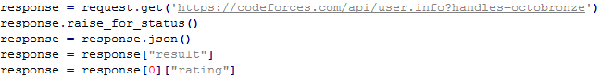
Основное преимущество такого способа над прямым получением информации со страницы сайта является скорость, основным минусом – неполнота информации(в данном случае нельзя получить ФИО на русском языке)

Библиотека six.moves.urllib

Библиотека six.moves.urllib позволяет нам открывать URL-адреса и получать документы форматов: XML, HTML, JSON. В приложении оно требуется для обработки информации, которую нельзя получить с помощью обращения к API сайта и требуется получать ее с самого сайта напрямую. В приложении использовался six версии 1.13.0.
Импортируем библиотеку следующим образом:
import six.moves.urllib.request as urlreq
Чтобы получить страницу сайта в текстовом формате, требуется обратиться к ней через метод библиотеки urlopen следующим образом:
urlreq.urlopen.(‘ссылка’).read.decode(‘кодировка’)
Далее можно простыми строковыми алгоритмами достать нужную информацию и продолжить работу уже с ней.

Платформа pythonanywhere

Для проверки работоспособности приложения необходима сторонняя платформа, на которой его можно запустить. В нашем случае сторонней платформой является pythonanywhere.
Для того, чтобы начать работать на этой платформе – на ней необходимо зарегистрироваться. Переходим на сайт pythonanywhere по ссылке https://www.pythonanywhere.com/. Появляется «стартовая» веб-страница сайта, как на Рисунке 1.

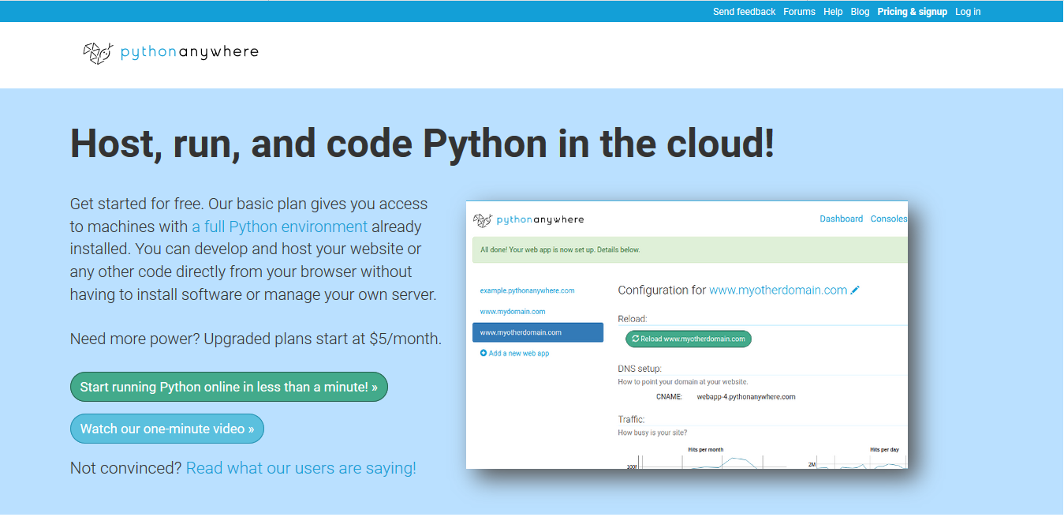

Рисунок 1 – «Стартовая»

В верхнем правом углу находим «Log in» и нажимаем на него. Появляется веб-страница с возможностями входа/регистрации (Рисунок 2):

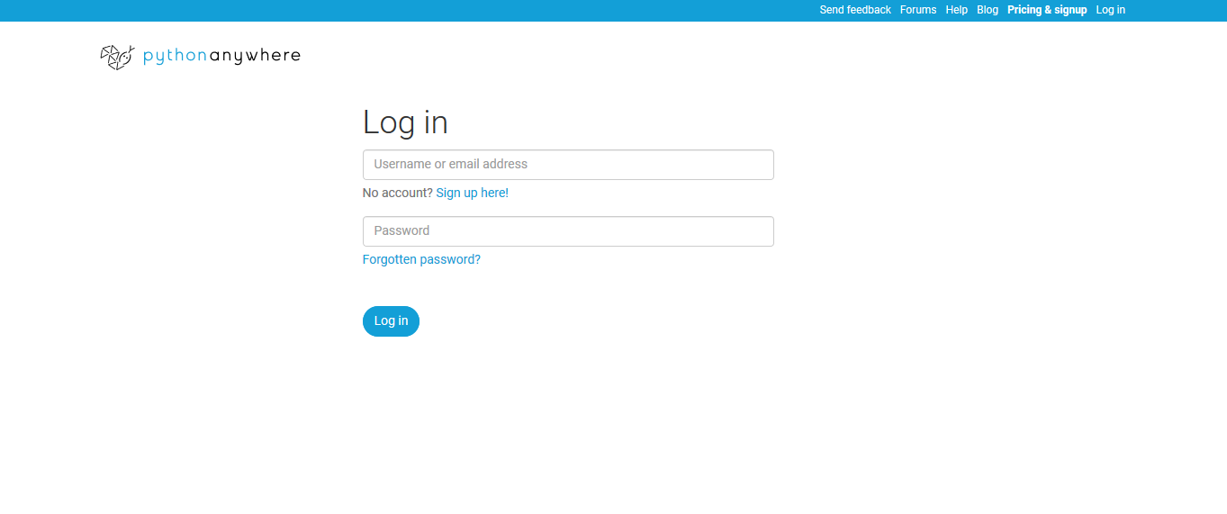
Рисунок 2 – «Вход/регистрация»

Для регистрации нажимаем «Sign up here!». После чего открывается веб-страница для регистрации (Рисунок 3):

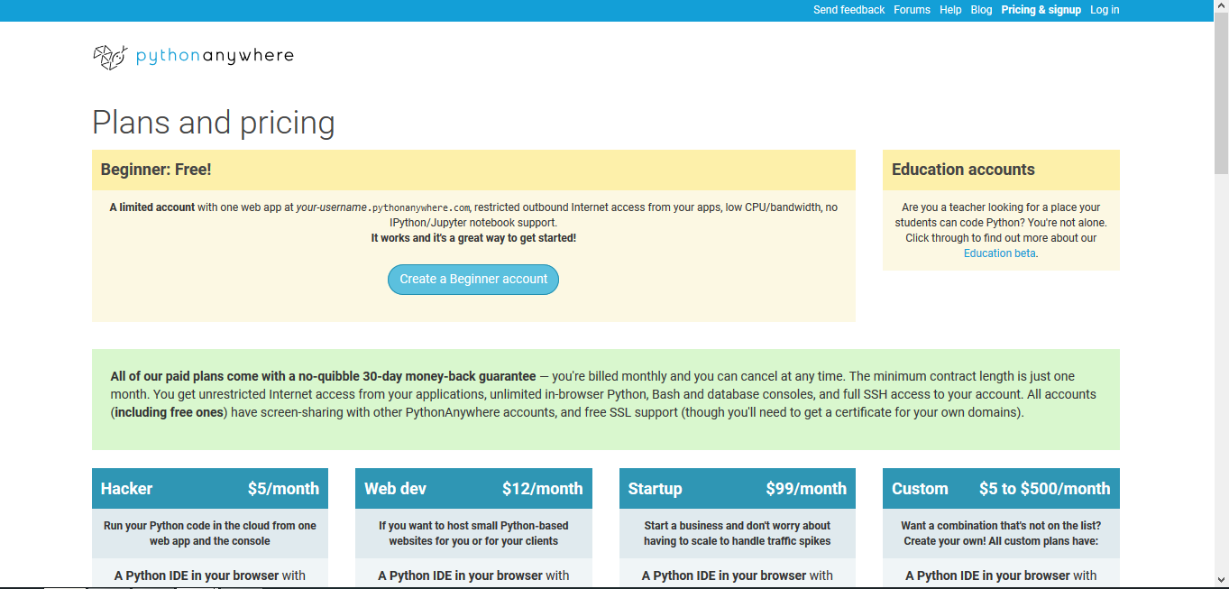

Рисунок 3 – «Регистрация»

Нажимаем «Create a Begginer account». Открывается страница, на которой нужно ввести свои данные (Рисунок 4):

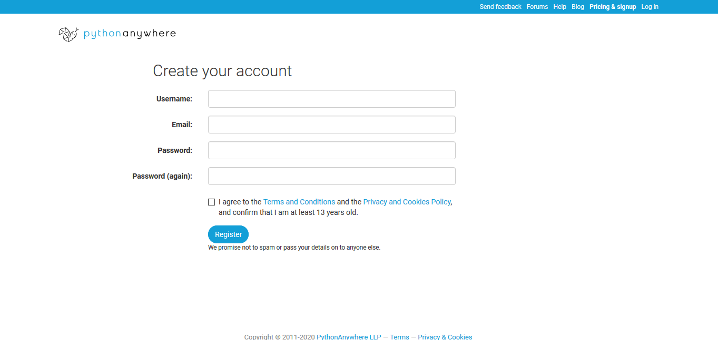

Рисунок 4 – «Ввод данных»

После регистрации открывается «главная» страница сайта (Рисунок 5):

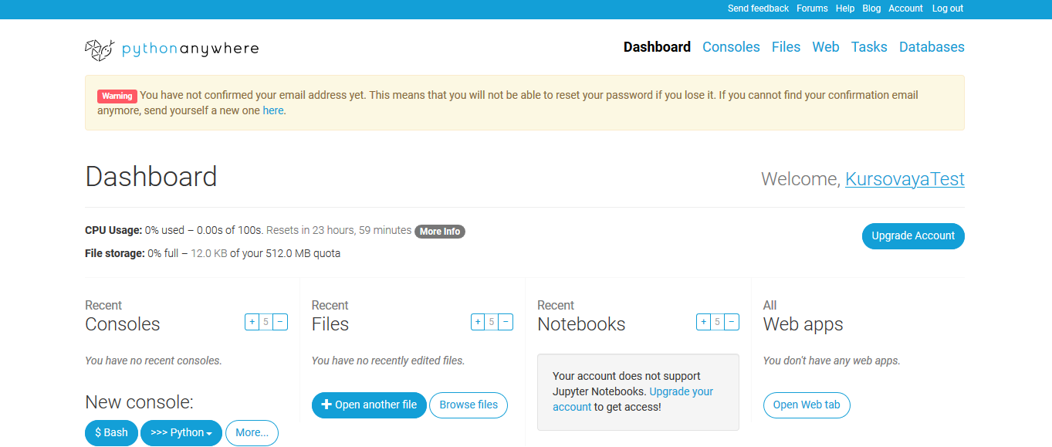
Рисунок 5 – «Главная»

На главной странице находится множество информации, но нас интересует только поле «Web». Кликаем на него и появляется страница с возможностью создания веб-приложения (Рисунок 6).

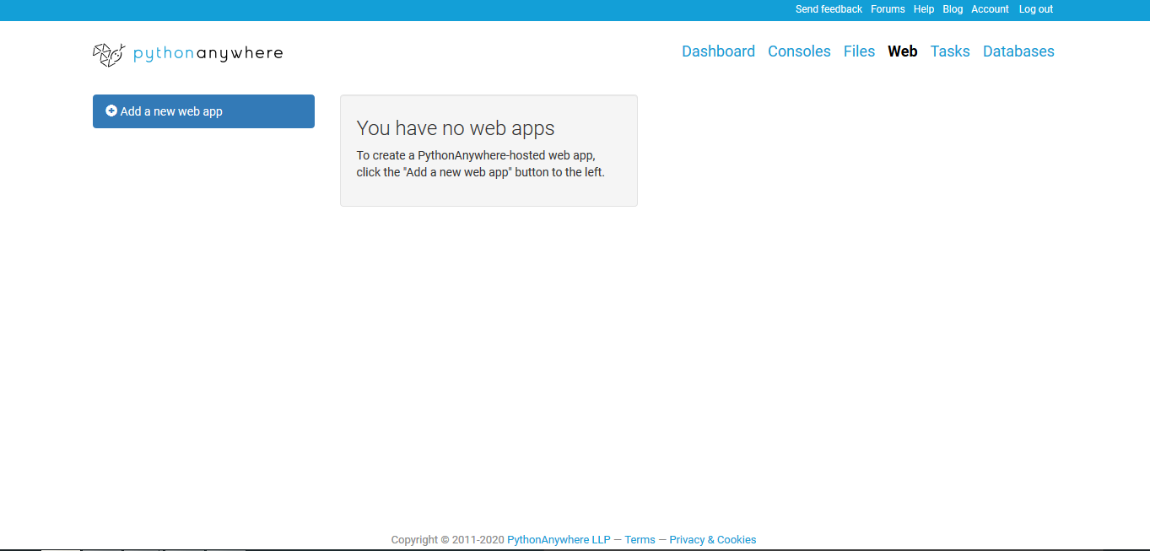
Рисунок 6 – «Создание веб-приложения»

После чего нажимаем на «Add a new web app» слева сверху. Появляется окно создания приложения и выбора фраемворка. Жмем один раз «Next». Появляется следующее окно (Рисунок 7)

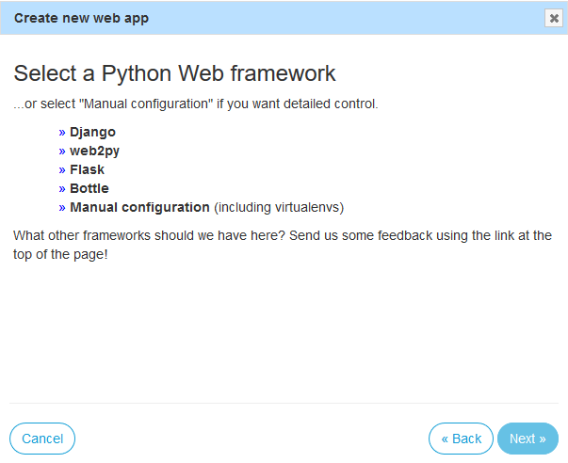
Рисунок 7 – «Выбор фраемворка»

Для работы с dash лучше всего подходит Flask(в приложении был использован Flask версии 1.1.1). Выбираем его, жмем «Next». Выбираем самую последнюю версию python в следующем окне, жмем «Next». В следующем окне опционально можно поменять ссылку на сайт, ничего не меняем, жмем «Next». После всех проделанных операций перед нами появляется страница с возможностью управления приложением (Рисунок 8).
Обратим особое внимание на желтую кнопку с надписью «Run until 3 months from today», нажав на эту кнопку, можно обновить срок действия приложения, продлив его еще на 3 месяца. Эта функция абсолютно бесплатно позволяет бесконечно долго держать приложение рабочим на платформе pythonanywhere.

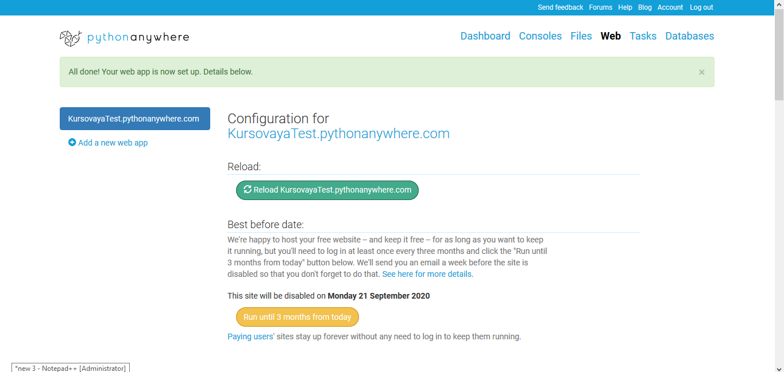
Рисунок 8 – «Управление приложением»

После чего листаем вниз до пункта с названием «code:» (Рисунок 9):

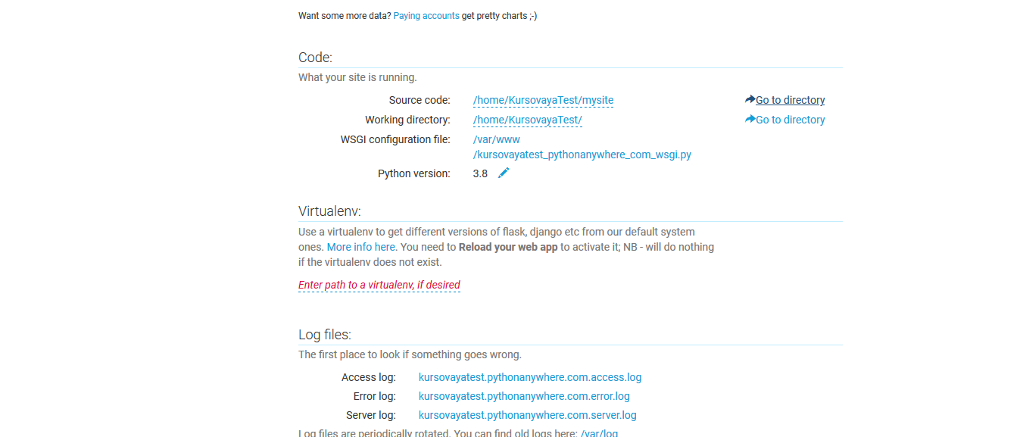
Рисунок 9 – «Code:»

Справа от «Source code:» нажимаем «Go to directory» и перемещаемся в папку, где лежит приложение (Рисунок 10).
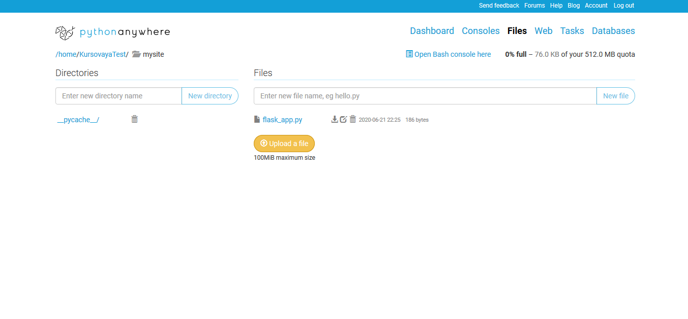
Рисунок 10 – «Папка с приложением»

Здесь загружаем нужные файлы, в которых будут хранится какие-нибудь данные, нажав на кнопку «Upload a file», либо создаем новые нажав на кнопку «New file», так же внутри этой папки можно создавать новые директории по нажатию на кнопку «New directory».
Далее в этой же папке создаем новую папку, нажав на кнопку «New directory» с названием «assets». Переходим в эту папку и создаем/загружаем файл с расширением .css, который будет содержать стили приложения.
После всех проделанных шагов переходим назад в папку с приложением и нажимаем на falsk_app.py. Открывается среда python (Рисунок 11), внутри которой можно писать код и проверять его на работоспособность, также эта среда показывает на мелкие недочеты типа: неиспользованные переменные, неиспользованные библиотеки и т.д.

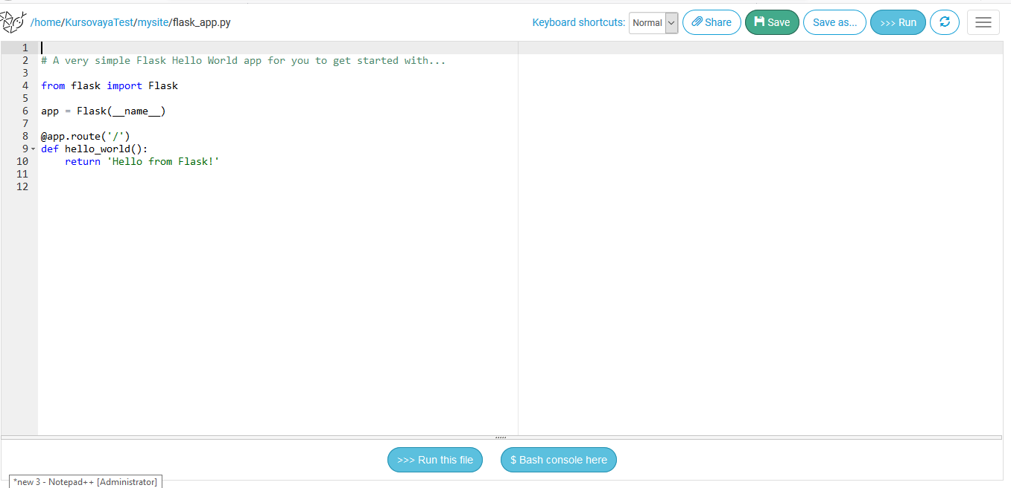
Рисунок 11 – «Среда»

Далее заходим После чего меняем строки:
app = Flask(__name__)
На:
server = Flask(__name__)
И:
@app.route(‘/’)
На:
@server.route(‘/’)

Делается это потому, что переменная app уже была объявлена в приложении, как переменная класса Dash. Далее пишем/копируем+вставляем код приложения после всего кода, который был изначально.
После чего нажимаем кнопку рядом с кнопкой «>>>Run», переходим на страницу управления приложением и нажимаем на ссылку под словами «Configuration for». После чего у нас ничего не запускается (Рисунок 12).

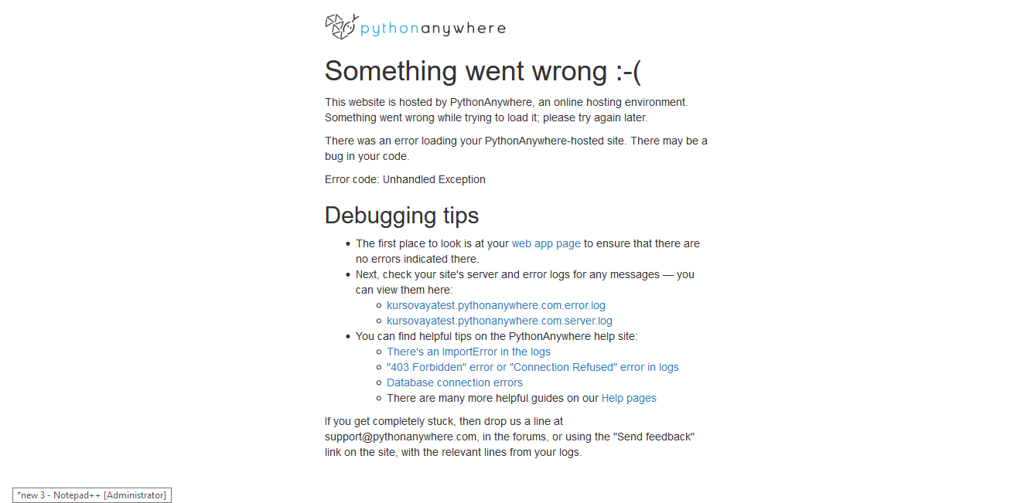
Рисунок 12 – «Ошибка»

После чего нажимаем на ссылку pythonanywhere.com.error.log. Запускается страница с логом ошибок (Рисунок 13).

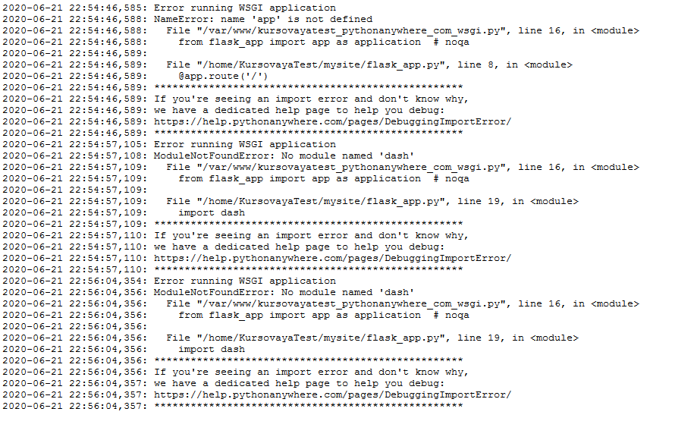
Рисунок 13 – «Лог ошибок»

Как можно заметить, большинство ошибок появились из-за того, что сервер не видит библиотеки dash. Следовательно, нам необходимо эту библиотеку на сервер скачать.
Переходим в папку с приложением (Рисунок 10), нажимаем «open Bash console here» в правом вверху справа ближе к центру. Открывается консоль (Рисунок 14).

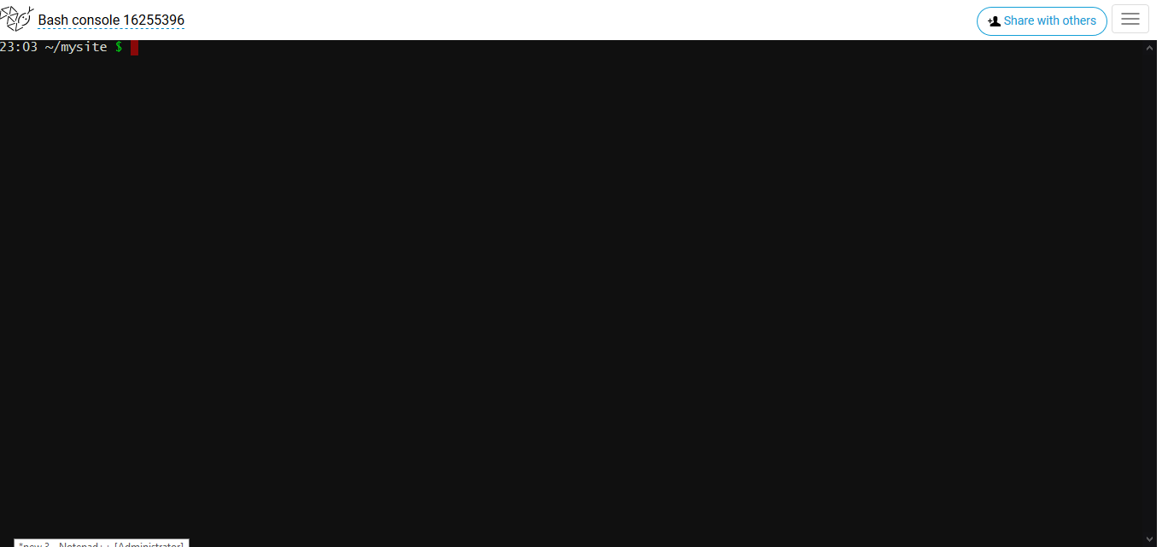
Рисунок 14 – «Консоль»

После чего прописываем команду pip3.8 install dash --user, нажимаем «Enter», после чего dash успешно установится на сервер. Также если в приложении используется другие библиотеки: pandas, requests, и т.д, их также следует скачать таким же самым способом, только вместо dash написать название нужной библиотеки.
Перезапускаем приложение и снова получаем ошибку. Переходим на страницу управления приложением, листаем до пункта «Code:» и переходим по ссылке рядом с пунктом «WSGI configuration file:». Открывается конфигурационный файл приложения (Рисунок 15).

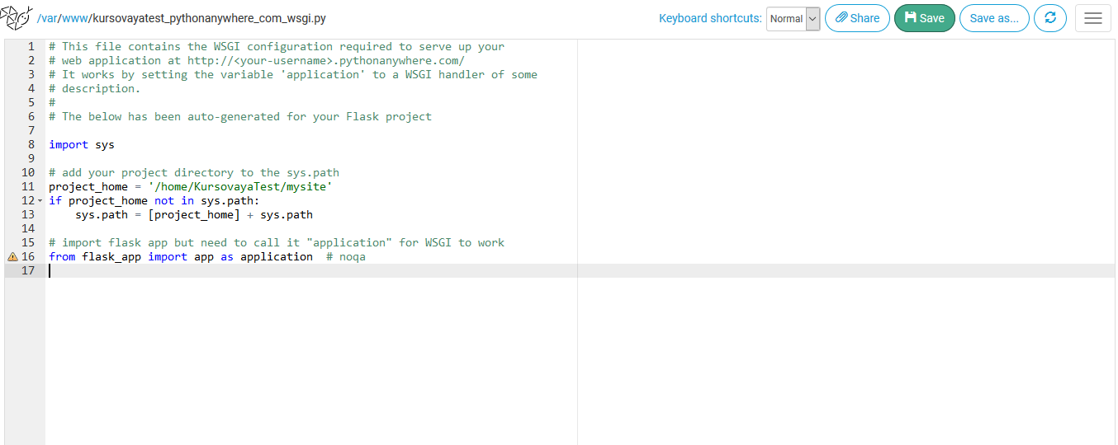
Рисунок 15 – «Конфигурационный файл»

Среда показывает на строку под номером 16, что объект app был импортирован, но не был использован. Это из-за замены переменной app на server. Стираем эту строчку и добавляем вместо нее две следующие:
from flask_app import app
application = app.server
Перезапускаем приложение. Как можно увидеть, все заработало (Рисунок 16).

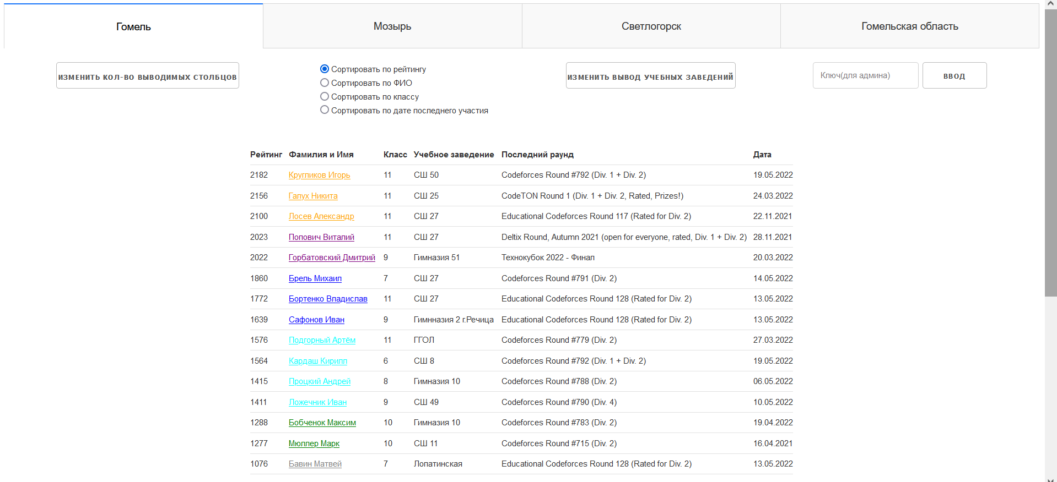
Рисунок 16 – «Начальный вид приложения»

Описание работы приложения и реализация

Данное приложение состоит из 4 вкладок: Гомель, Мозырь, Светлогорск, Гомельская область. Все вкладки одинаковые, за исключением информации выводимой на них (информация соответствует выбранному городу). Приложение состоит из функционала доступного всем пользователям, а так же функционала доступного только администратору приложения. Функционал доступный всем состоит из: переключателя по вкладкам, таблицы с данными о занесенных туда пользователях «codefroces» («рейтинг», кликабельное ФИО с ссылкой на профиль на «codefroces» и с соответсвующим рейтингу цветом), кнопки изменения формата вывода(<15 человек на столбец, либо всех в один столбец; вывод с учебными заведениями/без), возможность выбора сортировки по различным полям, тогда как функционал доступный только администратору включает в себя дополнительно: добавление и удаление учащихся, обновление рейтинга учащихся в соотвествии с последним проведенным ими раундом на «codefroces», перевод в следующий/предыдущий класс всех учащихся, удаление всех выпускников(учащихся с классом >11).
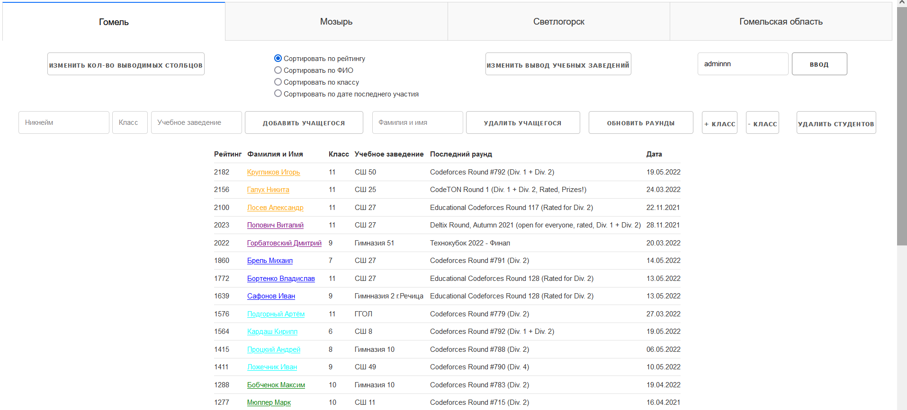
Рисунок 17 – «Гомель»

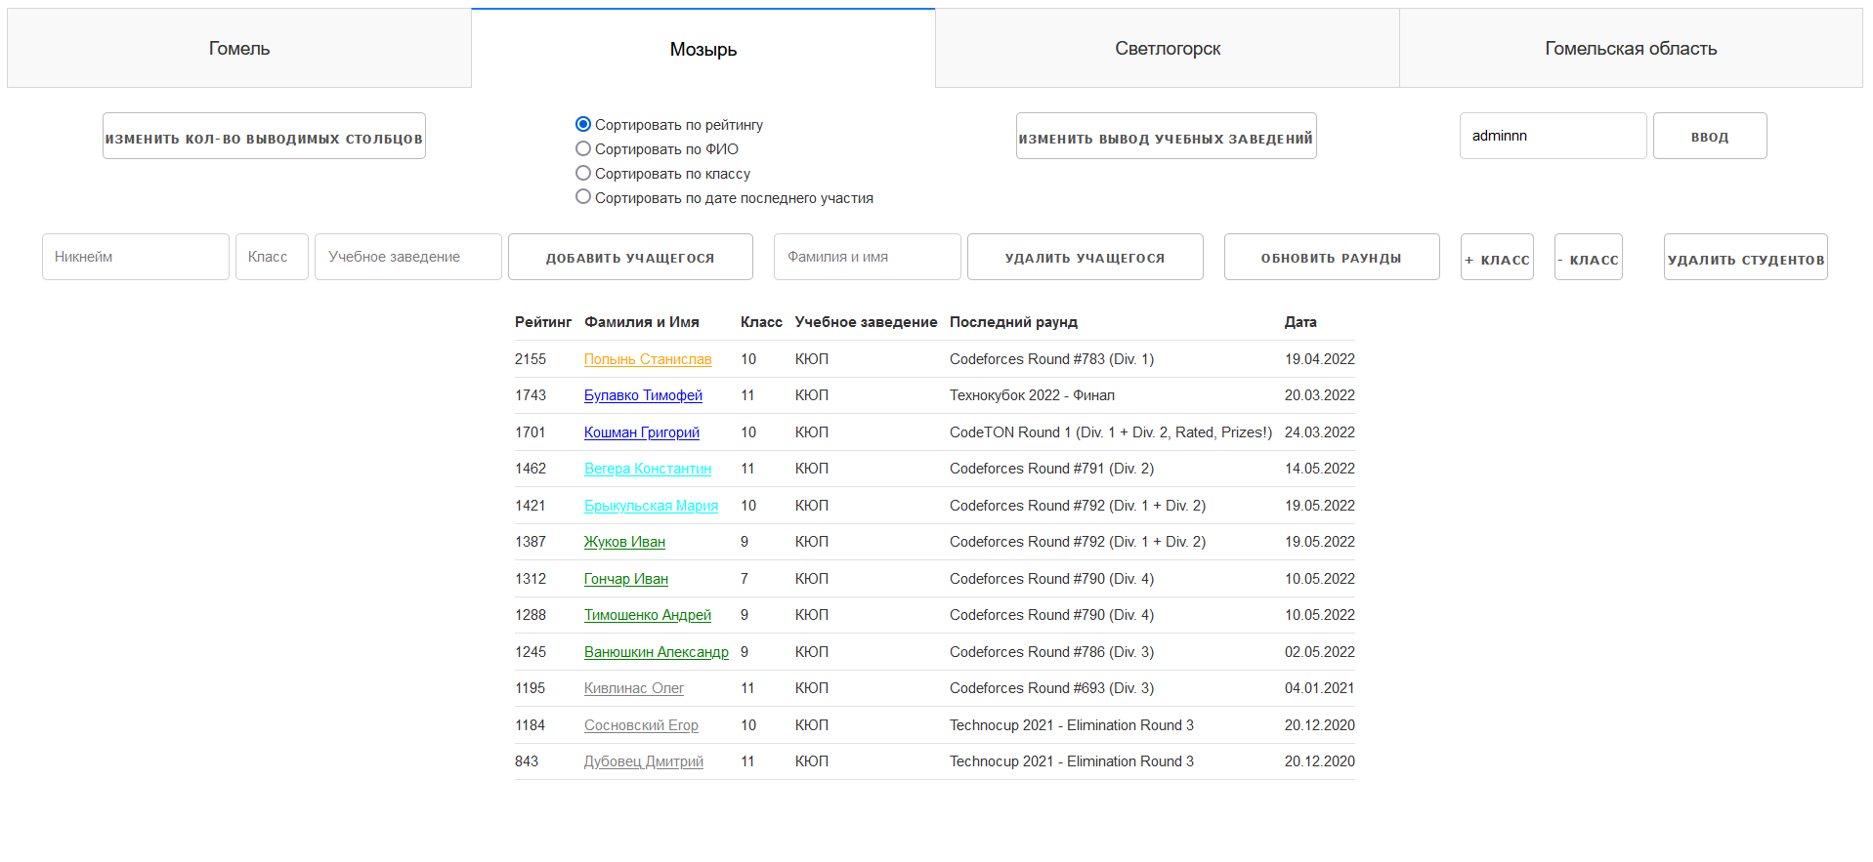
Рисунок 18 – «Мозырь»

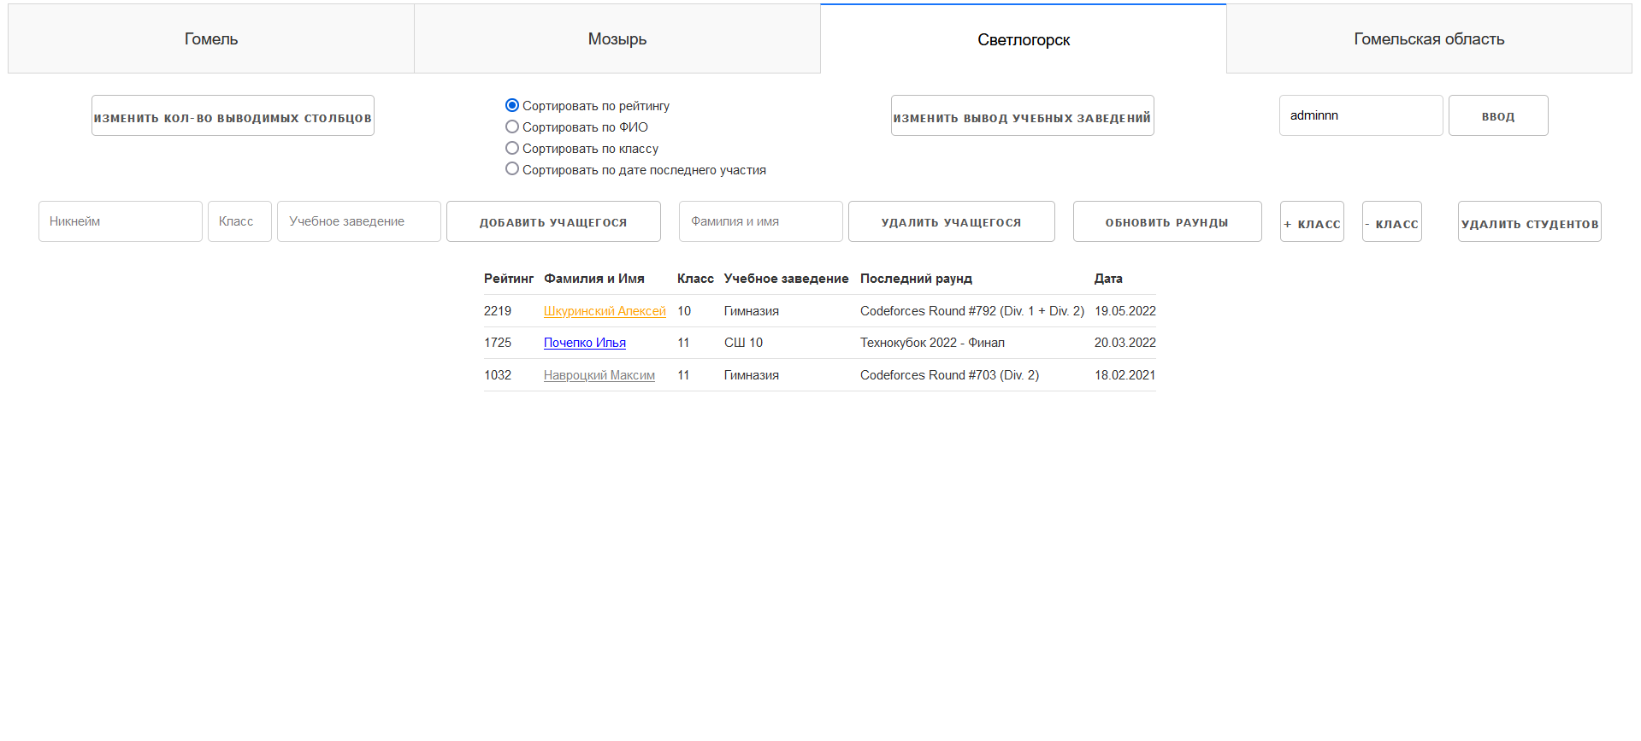

Рисунок 19 – «Светлогорск»

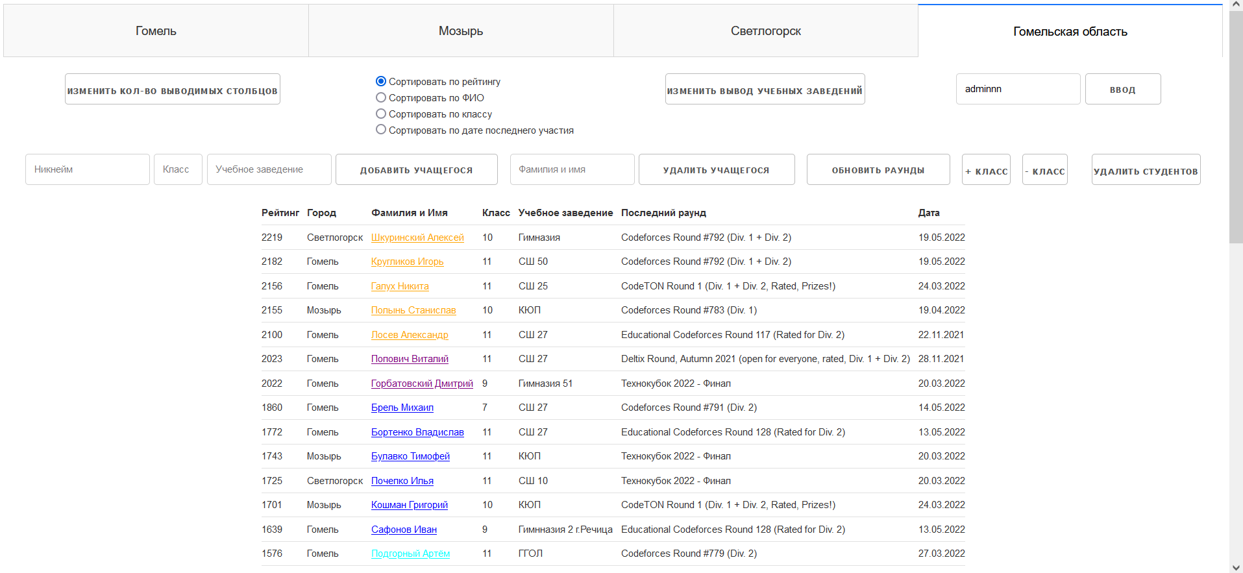

Рисунок 20 – «Гомельская область»

Необходимые файлы для корректной работы прилоежния

Для того, чтобы приложение работало корректно, в одной папке(или папке, которая достигается без указания дополнительных предикатов файлового пути) с программным кодом должны находится 4 файла: гомель.csv, мозырь.csv, светлогорск.csv, getpass.txt. Так же для корректной работы приложения первая строчка файлов: гомель.csv, мозырь.csv, светлогорск.csv, должна быть следующей:
И каждая последующая строка должна соотвествовать этому формату, пример:
А содержание файла getpass.txt следующим:

Основной метод

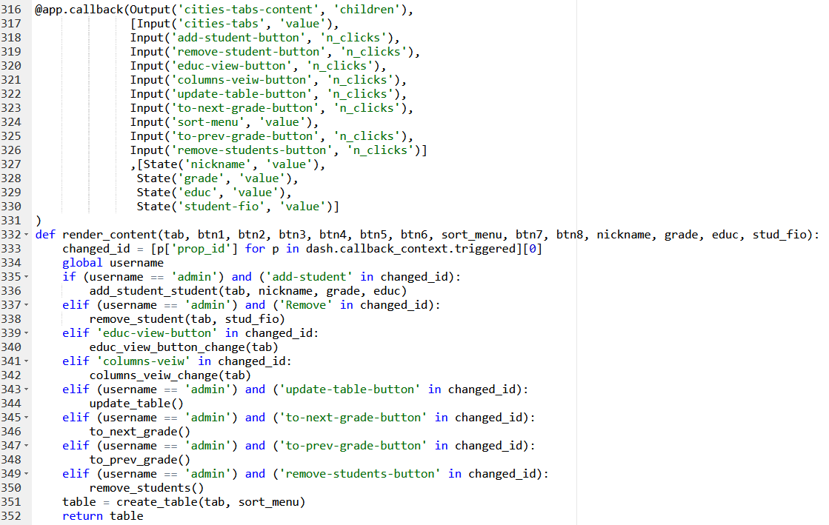
Рисунок 21 – «Основная функция изменения таблицы»

Основная функция изменения таблицы состоит из аннотации @app.callback(стр. 316-331), сигнтаруы(стр. 332) и тела(стр. 333-352) функции render_content.
Функцию вызывают следующие объекты(порядок соответствуют порядку их появления в методах Input):
- Объект, состоящий из 4 вкладок. Вызывает функцию после нажатия на любую, до этого неактивную вкладку. После срабатывания функции, выводится информация о соответсвтующем городе или области.
- Объект, состоящий из кнопки добавления. Вызывает функцию после нажатия на кнопку «Добавить учащегося». Добавляет учащегося в таблицу, в соответствии с выбранной вкладкой и информацией введенной в полях, соответствующих методам State с Id: nickname, grade, educ.
- Объект, состоящий из кнопки удаления. Вызывает функцию после нажатия на кнопку «Удалить учащегося». Удаляет учащегося по указанным фамилии и имени в поле ввода, соотвествующему методу State.
- Объект, состоящий из кнопки изменения формата вывода. Вызывает функцию после нажатия на кнопку. «Изменить вывод учебных заведений» Изменяет видимость заведений на противоположную текущей.
- Объект, состоящий из кнопки изменения формата вывода. Вызывает функцию после нажатия на кнопку «Изменить кол-во выводимых столбцов». Меняет кол-во выводимых столбцов с 1 на вывод с 1 до 3-х и наоборот.
- Объект, состоящий из кнопки обновления. Вызывает функцию после нажатия на кнопку «Обновить раунды». Обновляет информацию до последнего раунда, в котором принимал участие каждый учащийся.
- Объект, состоящий из кнопки перевода в следующий класс. Вызывает функцию после нажатия на кнопку «+ класс». Увеличивает на 1 все значения в поле «Класс».
- Объект, состоящий из сортировочного радио-меню. Вызывает метод после нажатия на неактивное радио-поле. Сортирует таблице по полю, соответствующее выбранному в радио-меню.
- Объект, состоящий из кнопки перевода в предыдущий коасс. Вызывает функцию после нажатия на кнопку «- класс». Уменьшает на 1 все значения в поле «Класс».
- Объект, состоящий из кнопки удаления выпускников. Вызывает функцию после нажатия на кнопку «Удалить выускников». Удаляет всех учащихся с классом >11.

В функцию передаются следующие состояния(по порядку объявления):
- Объект, состоящий из текстового поля, с placeholder’ом «Никнейм».
- Объект, состоящий из текстового поля, с placeholder’ом «Класс».
- Объект, состоящий из текстового поля, с placeholder’ом «Учебное заведение».
- Объект, состоящий из текстового поля, с placeholder’ом «Фамилия и имя».

В сигнатуре функции идет получение value(или n_clicks, если value не объявлено) по порядку для каждого Input и State методов(стр. 332).
В теле получается Id Input мета вызвавшего функцию с помощью метода callback_context.triggered библиотеки dash(стр. 333). В функцию вводится переменная username глобального характера(стр. 334), значение которой соотвествует текущей роли пользователя(user/admin). Далее в соотвествии с Input методом вызвавшем функцию, вызываются другие соотвествующие функции, в которых производятся некоторые операции над таблицей(стр. 335-351). После из функции возвращается уже динамически-измененная таблица в точку отображения(стр. 352).

Функция создания таблицы

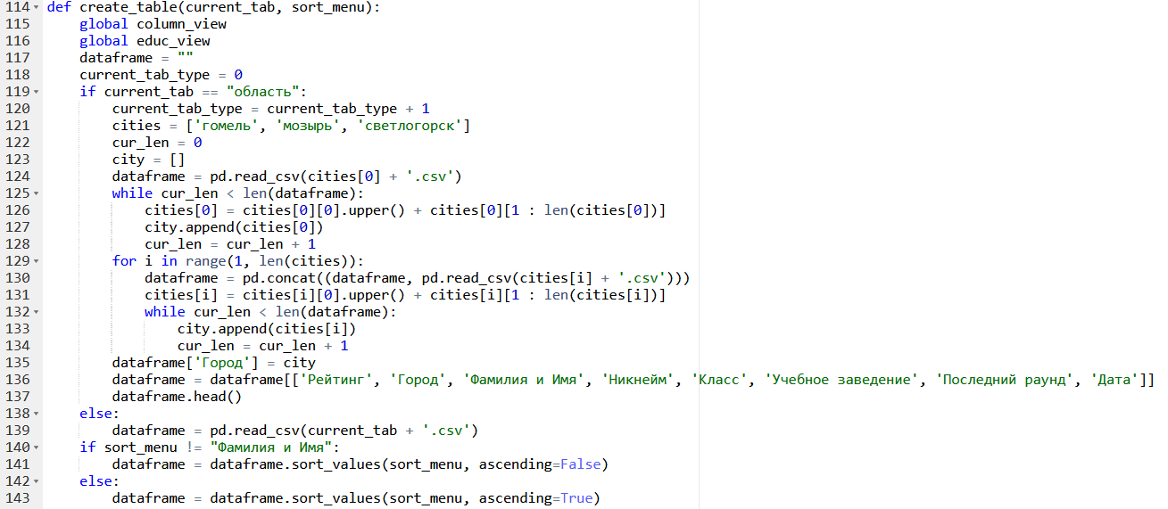
Рисунок 22 – «Первая часть функции»

Сигнатура функции create_table(стр. 114) состоит из двух параметров: current_tab и sort_menu. Первый отвечает за вкладку с которой производились операции над таблицей и с которой эта функция в последствии была вызвана, а вторая за поле по которому таблица сортируется.
С самого начала описания тела функции, в нее вводятся две глобальные переменные: column_view и educ_view(стр. 115-116), отвечающие за формат вывода столбцов и учебных заведений соотвественно. Далее идет сосчитывание информации из всех файлов, если текущая вкладка - «область»(стр. 119-138) или же из одного, соотвествующего текущему городу(стр. 139). После чего вся информация сортируется в соотвествии со значением переданным в параметр sort_menu(стр. 140-143)

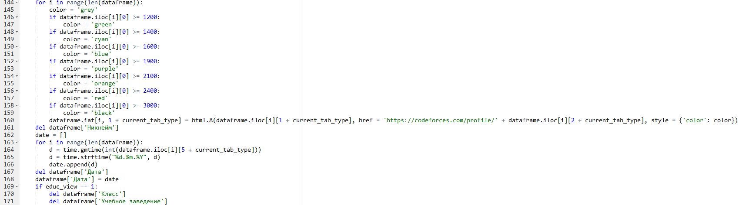
Рисунок 23 – «Вторая часть функции»

Далее в соотвествии с рейтингом, меняется цвет имени учащегося, а само имя преобразуется в ссылочный формат с указанием на профиль «codeforces»(стр. 144-161). После чего идет получение даты последнего участия в раундах каждого участника и преобразование этой даты к привычному всем виду(стр. 162-168). После чего в соотвествии со значением переменной educ_view изменятся вывод некоторых полей таблицы(стр. 169-171).

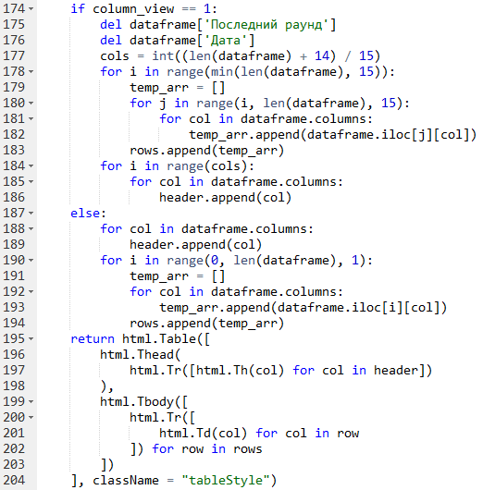
Рисунок 24 – «Третья часть функции»

Далее идет формирование таблицы в соотвествии с форматом вывода столбцов: по 3 столбца(стр.174-186), в один столбец(стр.187-194). После функция вовзращает таблицу данных, преобразовывая ее в html-формат(стр. 195-204).

Функция обновления времени последнего участия

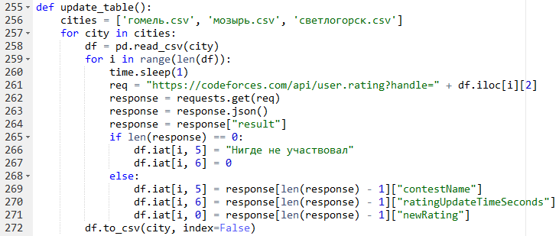
Рисунок 25 – «Функция обновления времени участия»

Задача функции обновлять время последнего раунда, в котором каждый из учащихся принимал участие.
Сначала идет объявление массива строк, где каждое название строки соотвествует названию файла, с которым будет идти работа(стр. 256).
Далее из каждого файла считываются данные(стр. 257-258) и для каждой записи обновляется дата последнего участия(стр. 259-271). Из особенностей реализации – искусственная пауза(стр. 260), сделанная для того, чтобы снизить нагрузку на сервера codeforces(чтобы запрос не был отклонен в процессе).
После всех операций данные записываются назад в файлы(стр. 272)

Функция добавления учащегося

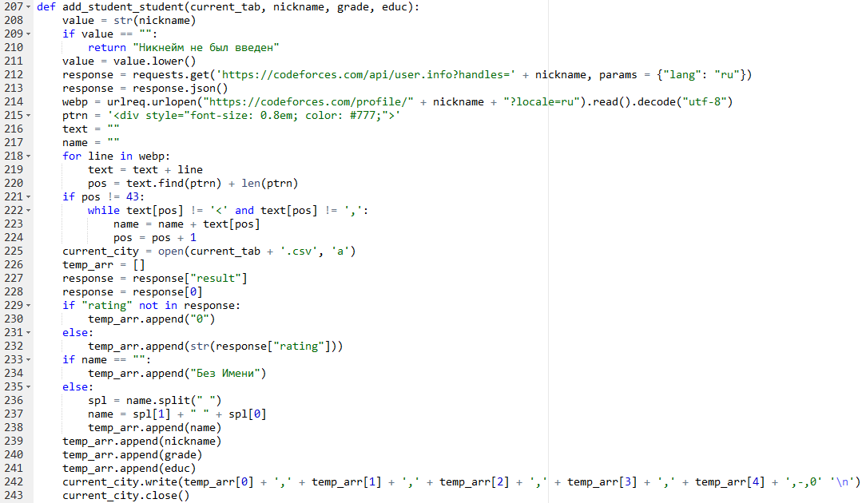
Рисунок 26 – «Функция добавления учащегося»
Задача функции из полученной информации об учащемся, дополнив ее некоторыми данными взятыми с «codeforces», сформировать соотвествующую запись для добавления в файл.
Сначала никнейм приводится к нижнему регистру, это упростит последующую работу с ним.
Далее делается запрос на получение информации о пользователе на api codeforces(стр. 212-213) и запрос на получение страницы с пользователем и переводе ее в строковый формат(стр. 214). После чего со страницы достается ФИО пользователя(стр. 218-224), а из api достается его рейтинг(стр. 226-228). И в конце все это преобразовывается в виду записи и заносится в файл(стр. 229-243).

Функция удаления учащегося

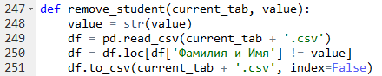
Рисунок 27 – «Функция удаления учащегося»

Задача функции по полученным фамилии и имени учащегося, а так же имени файла, убрать запись с ним из соотвествующую запись с ним из этого файла.
Сначала фамилия и имя приводятся к строковому формату(стр. 248), после чего происходит считывание всех записей из файла, удаление соотвествующей и обратная запись в файл(стр. 249-251).

Функция перевода в следующий класс и функция перевода в предыдущий класс

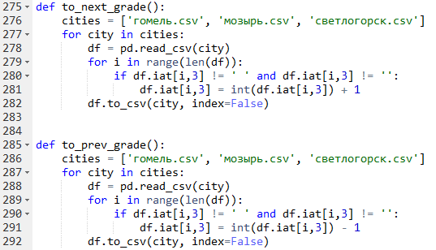
Рисунок 28 – «Функция перевода в следующий класс и функция перевода в предыдущий класс»

Задача функций перевести всех учащихся в следующий/предыдущий классы
Вначале объявляется массив с названиями файлов, соответствующими названию городов. Далее для каждой записи в каждом файле числовое значение по полю «Класс» увеличивается на 1. После чего данные записываются назад в файлы. Аналогично для функции перевода в предыдущий класс.

Функция удаления всех выпускников

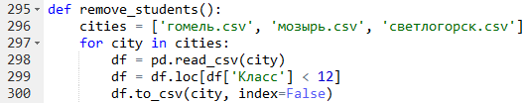
Рисунок 29 – «Функция удаления всех выпускников»

Задача функции удаление всех учщихся с классом >11.
Сначала идет объявление строкового массива, каждое значение которого соотвествует имени файла с которым в дальнейшим будет идти работа(стр. 296). Далее для считываются данные из каждого файла, оставляются только записи со студентами класс который <12, после чего информация заносится назад в файл(стр. 297-300).

Функция отображения панели администратора

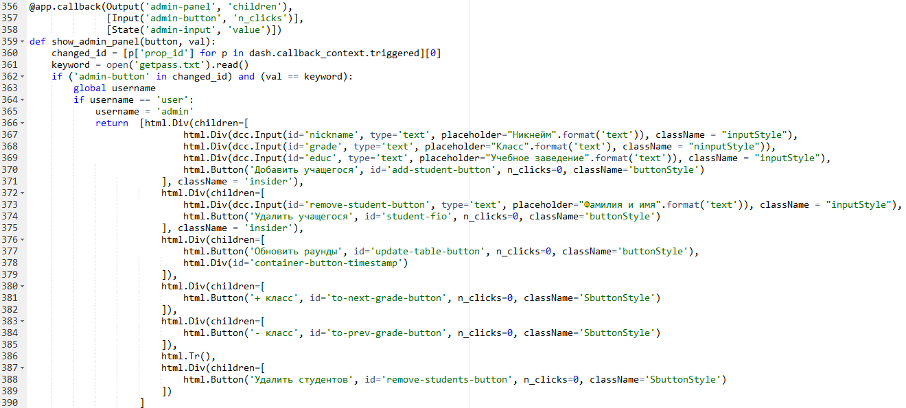
Рисунок 30 – «Функция отображения панели администратора ч. 1»

Задача функции после введенной ключевой фразы, отобразить панель для редактирования таблицы.
Функция состоит из аннотации @app.callback(стр. 356-358), сигнатуры(стр. 359) и тела функции(стр. 360-391).
Аннотация состоит из: метода Output, связанного с div-блоком, в который будет выведено все содержание панели после срабатывания функции, метода Input, связанного с кнопкой «Ввод» и метода State, который связано с полем ввода «Ключ(для админа)».
Функция вызывается после срабатывания метода Input. В сигнатуру функции передаются значение из Input и State(количество кликов и ключевая фраза соотвественно).
Сначала обрабатывается Input, вызвавший функию(хоть в аннотации и присутствует только один Input, это требуется потому, что бывают ошибки вызова и один Input может вызывать метод, к которому он не привязан)(стр. 360). После чего из файла получается ключевое слово для проверки с введенным. Далее идет проверка с ключевого слова с введенным и если оно верно – в метод вводится глобальная переменная username, после чего ее значение меняется на противоположное(на admin, если был user, иначе на user, если был admin). Если введенная фраза совпадает с ключевой, а изначальное имя пользователя было user, то происходит смена имени и вывод панели редактирования таблицей(стр. 363-390).
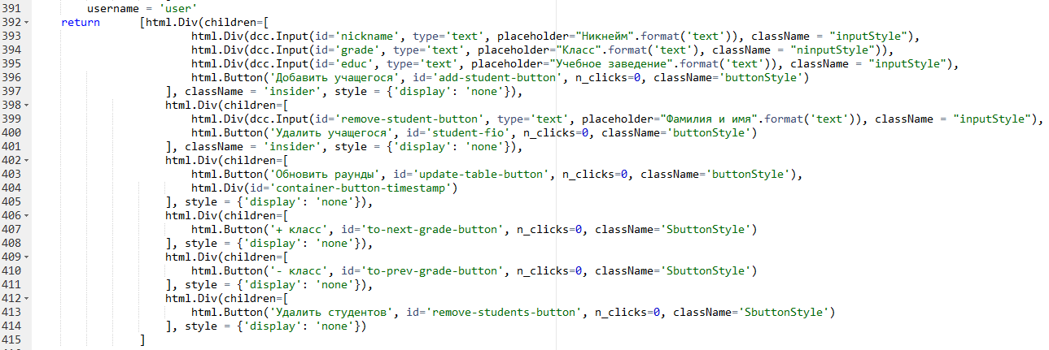
Рисунок 31 – «Функция отображения панели администратора ч. 2»

Если же одно из условий не выполняется, то отрабатывает вторая часть функции – в переменную username заносится значение ‘user’, а в div-блок возвращается невидимая панель редактирования(стр. 391-415).

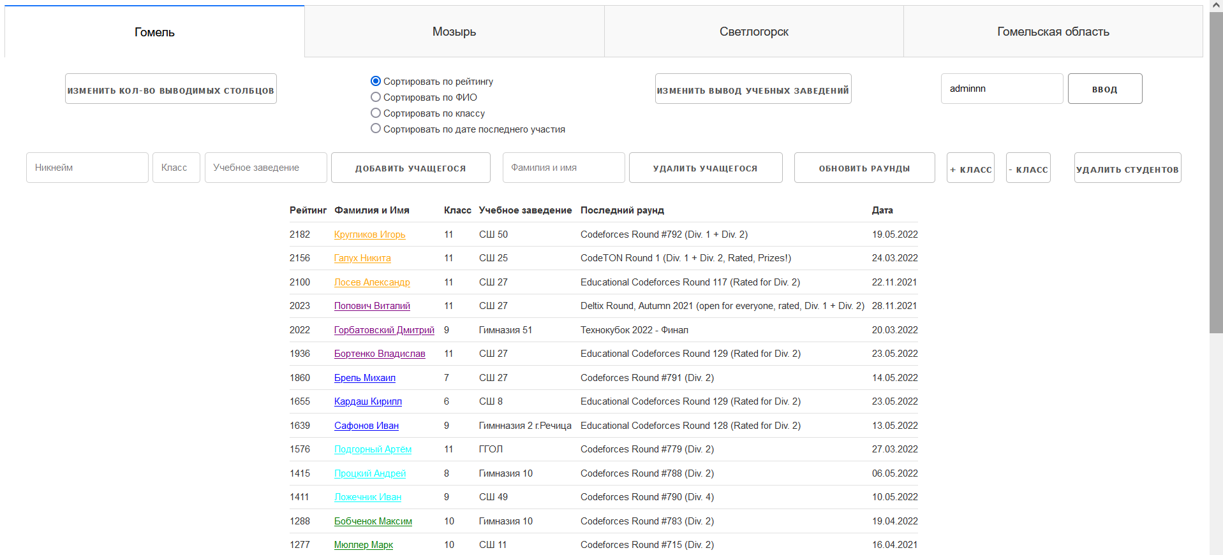
Рисунок 32 – «Вид приложение после ввода ключевой фразы»

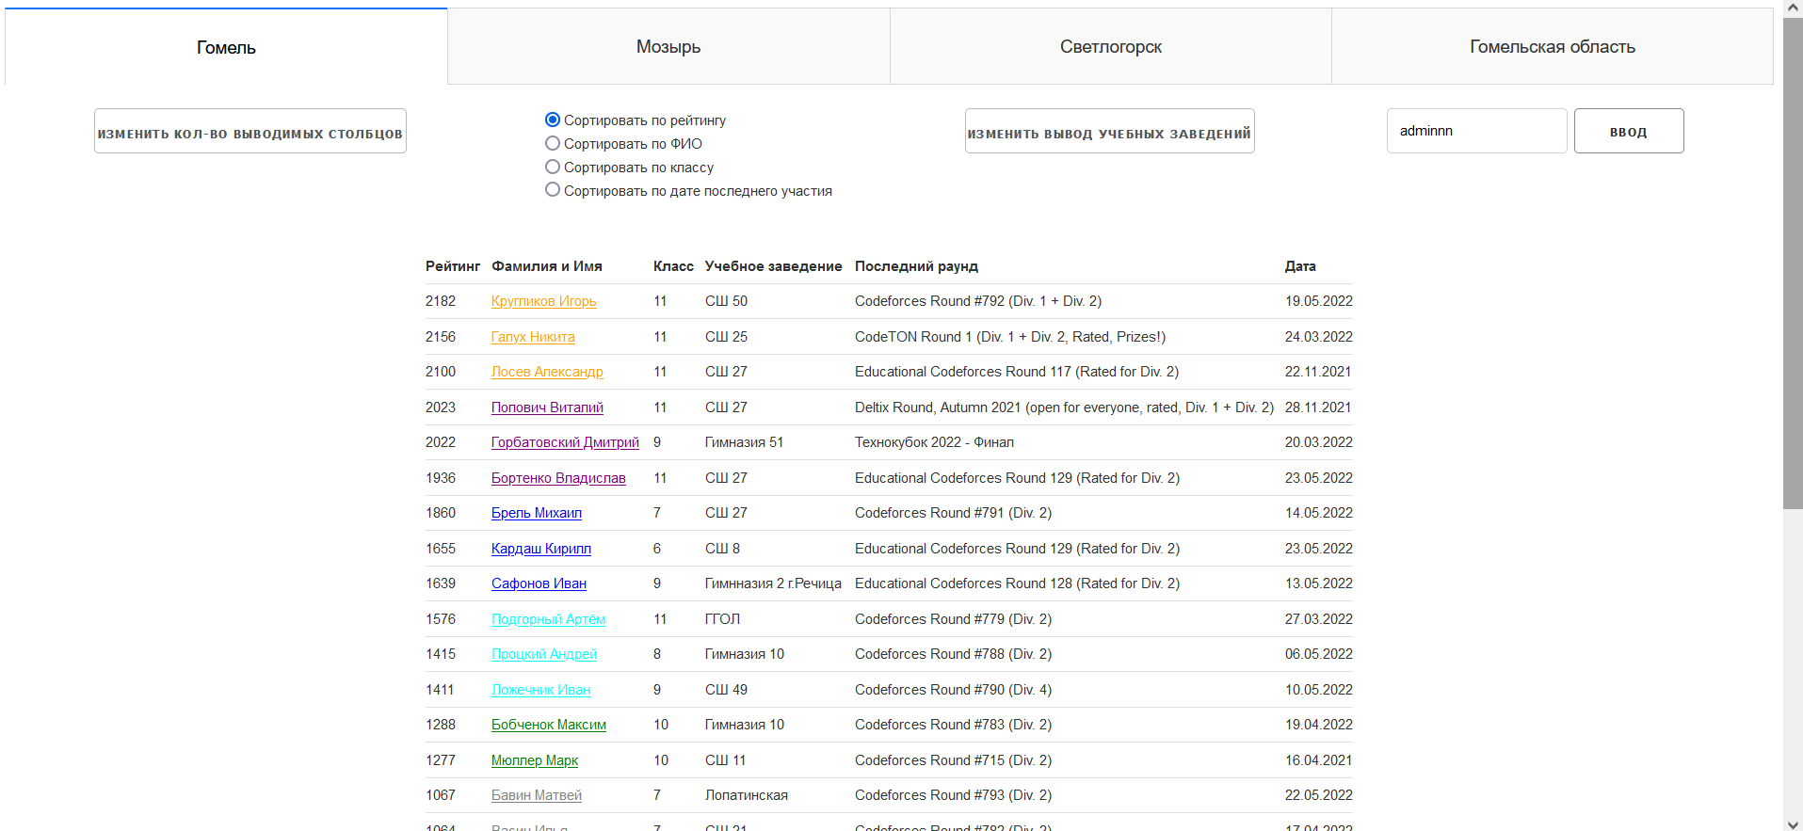
Рисунок 33 – «Вид приложение после повторного ввода ключевой фразы»

Функции изменения формата вывода

Задачи функций менять вид выводимых данных в зависимости от выбранных спецификаторов вывода.
Принцип работы функций был разобран в описании главного метода, ниже будет приведена наглядная демонстрация их работоспособности.

Рисунок 34 – «Без изменений»

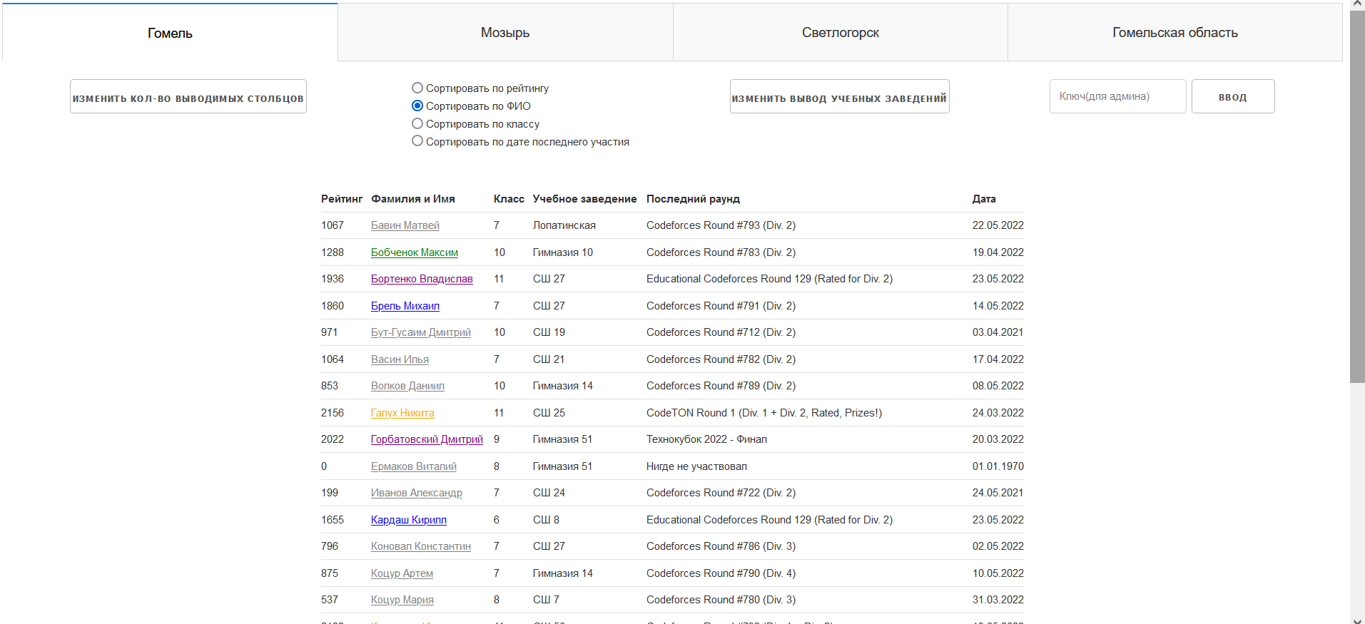
Рисунок 35 – «С сортировкой по ФИО»

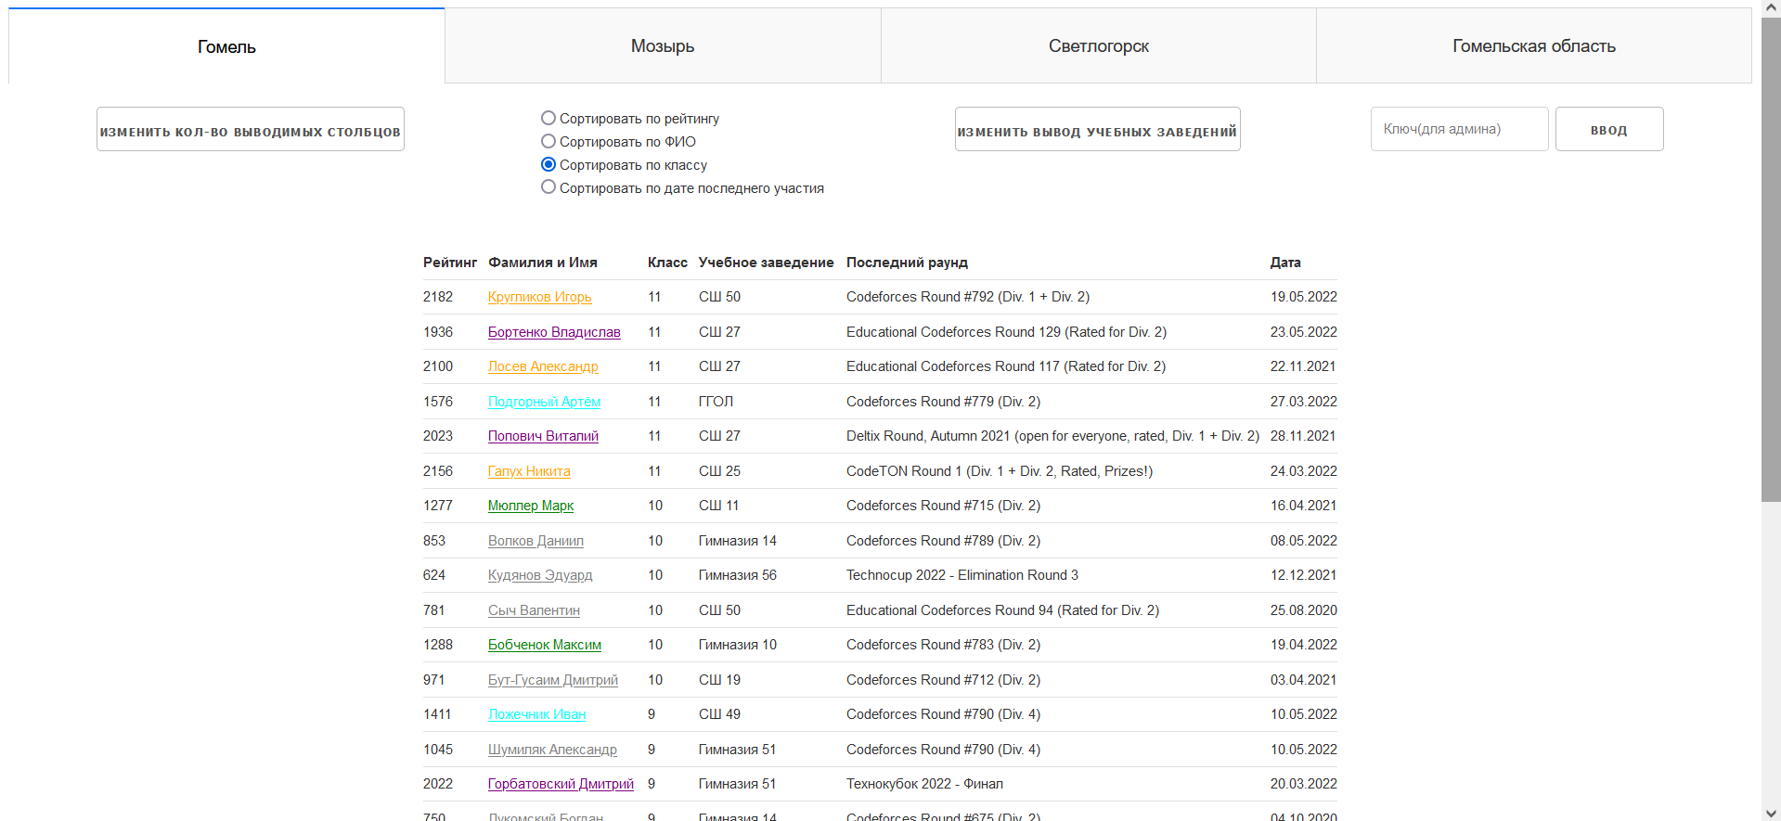
Рисунок 36 – «С сортировкой по классу»

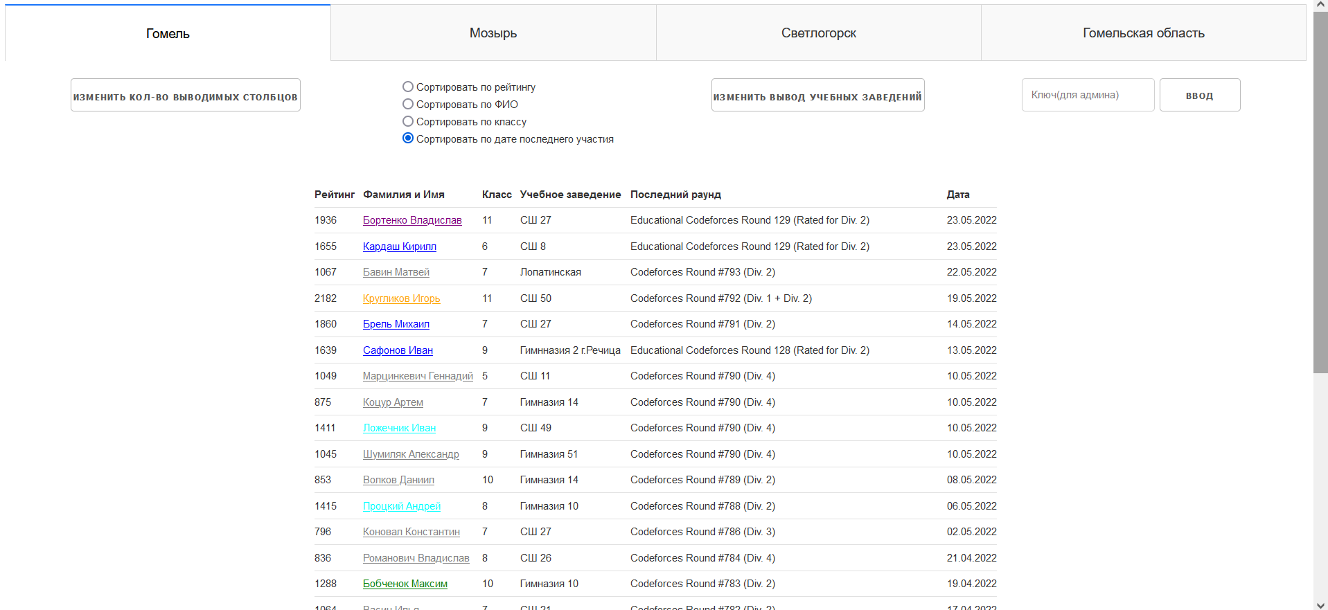
Рисунок 37 – «С сортировкой по дате последнего участия»

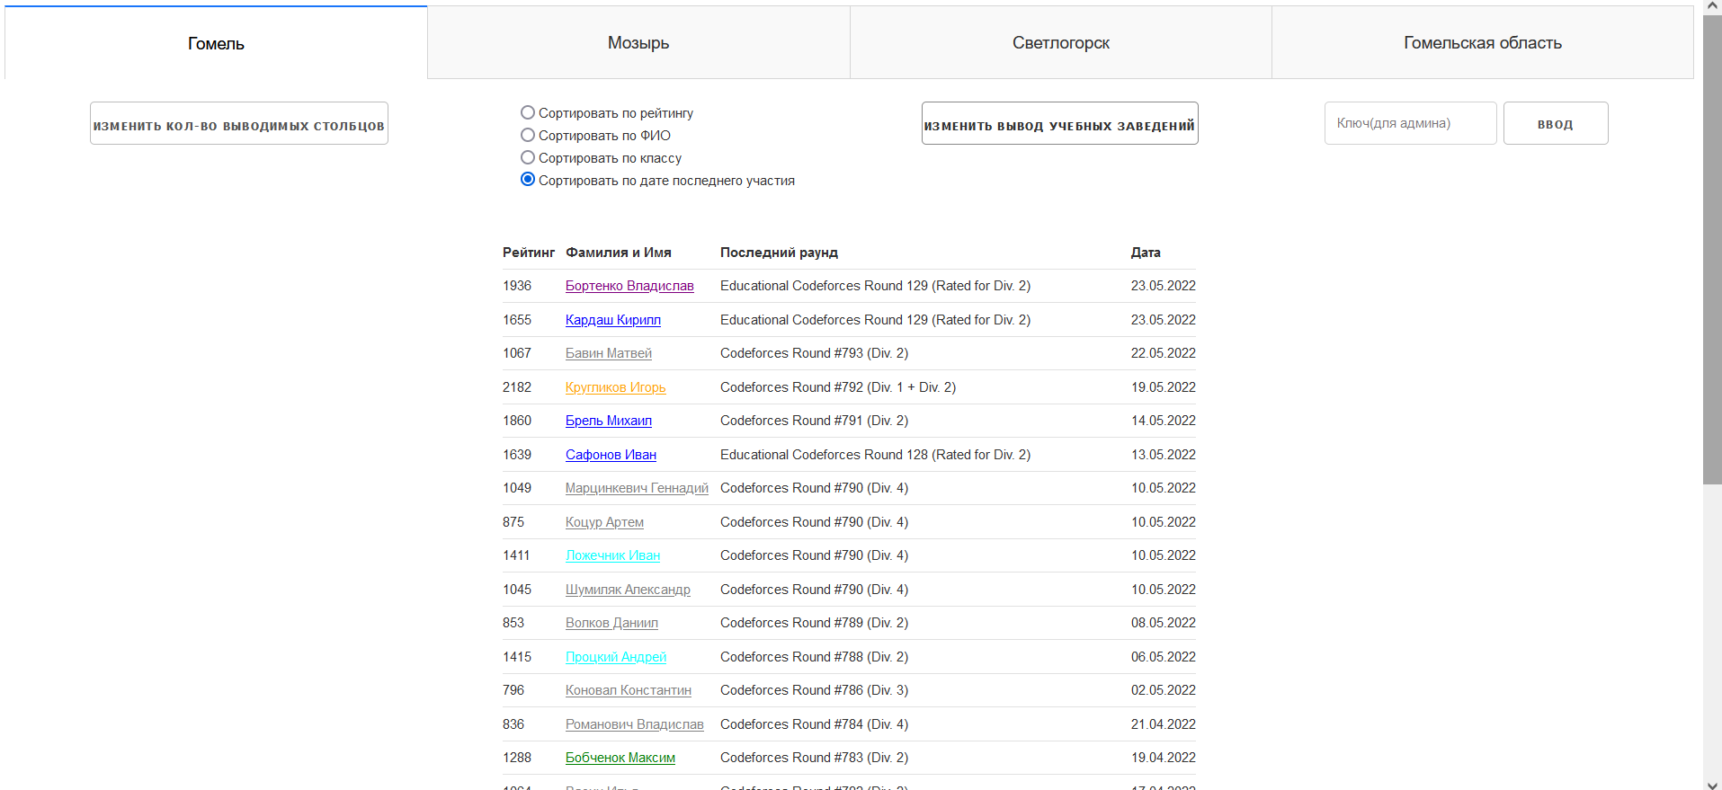
Рисунок 38 – «Без учебных заведений»

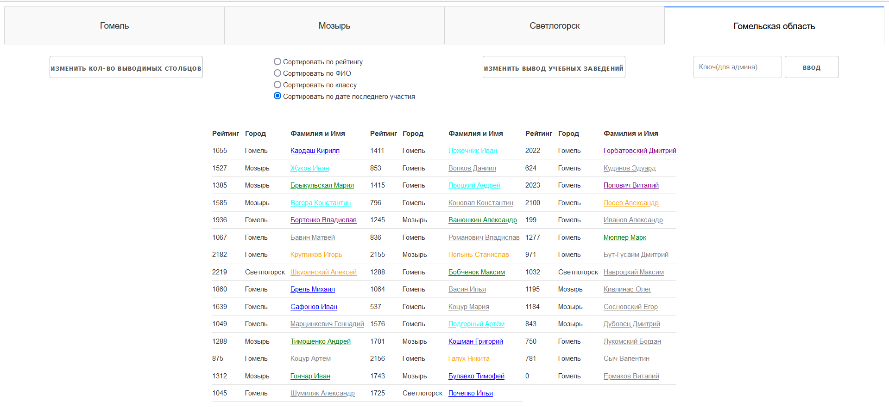
Рисунок 39 – «С выводом по 15 человек на стоблец»

Перспективы развития

Оптимизация и автоматизация

Некоторые из функций не работают в автоматическом режиме по причине долгого времени выполнения. Пример – функция обновления времени участия, в которою встроена искусственная пауза. Для автоматизации функции в первую очередь требуется ее оптимизация.
Возможные решения проблемы:
- Использование методов других библиотек для создания запросов и получения данных.
- Получение данных не через json, а напрямую со страниц сайта

Динамическое изменение данных

Добавить возможность динамически редактировать записи таблицы(прим. Переводить запись в редактируемый вид по двойному нажатию).
Данный функционал так же невозможно обеспечить при помощи бесплатного dash, так как привязка по Id в методах Input, Output, State происходит статично, что значит Id всех записей должны изначально присутствовать в макете приложения. Варианты решения:
- Перенос приложения на другой язык/использование другого фраемворка
- Изучение платной версии dash – dash-enterprise

Комплексные URL

Реализация возможности отображать конкретные части таблицы, указанные в параметрах url. Пример комплексного url: http://dl.gsu.by/restable.jsp?hd=1&hid=172401393&obid=172401393&pi=6&pi=7&pi=4&pi=10&u.c=1186&lng=rus&u.a
Dash-приложение одностранично и не подразумевает под собой использование комплексных url-ов или междустраничных переходов. Варианты решений:
- Перенос приложения на другой язык/использование другого фраемворка
- Изучение платной версии dash – dash-enterprise

Заключение

В ходе написания курсовой работы был изучен язык Python, в частности библиотека dash и платформа pythonanywhere.
Множество web-приложений создаются на Python. Он прост в изучении и применении, а его синтаксис минималистичен. В тоже время его стандартная библиотека включает множество полезных методов.
Dash используется для создания простых web-приложений. Он очень прост в освоении и схож с HTML по своему синтаксису.
Было создано достаточно конструктивное, хорошо работающее приложение с минималистичным интерфейсом и всем необходимым функционалом. На примере этого приложения были изучены наиболее часто используемые метода библиотеки dash и requests. Приложение было протестировано на платформе pythonanywhere на работоспособность.
Полученный результат свидетельствует о том, что, любой желающий может с легкостью изучить библиотеку dash, создать свое приложение и без проблем проверить его на платформе pythonanywhere.
Разработано приложение представляющее из себя «динамическую таблицу рейтингов».

Список использованных источников

- Plotly.com[Электронный ресурс], Dash Documentation & User Guide, 2020. URL: https://dash.plotly.com/ (Дата обращения 10.12.2020)
- Khashtamov.com[Электронный ресурс], Введение в pandas: анализ данных на Python, 2017. URL: https://khashtamov.com/ru/pandas-introduction/ (Дата обращения 10.12.2020)
- Wikipedea.org[Электронный ресурс], Python, 2020. URL: https://ru.wikipedia.org/wiki/Python (Дата обращения 10.12.2020)

Приложение А
Исходный код приложения

//flask_app.py
from flask import Flask

server = Flask(__name__)

import dash
import dash_core_components as dcc
import dash_html_components as html
from dash.dependencies import Input, Output, State
import pandas as pd
import requests
import six.moves.urllib.request as urlreq
import time

username = 'user'
column_view = 0
educ_view = 0

app = dash.Dash(__name__)

data = html.Div(children=[
html.Div(
dcc.Tabs(id='cities-tabs', value='гомель', children=[
dcc.Tab(label='Гомель', value='гомель', className = "tabStyle"),
dcc.Tab(label='Мозырь', value='мозырь', className = "tabStyle"),
dcc.Tab(label='Светлогорск', value='светлогорск', className = "tabStyle"),
dcc.Tab(label='Гомельская область', value='область', className = "tabStyle")
], parent_className = "tabzStyle", className = "tabzConteiner")),
html.Div(children=[
html.Div(children=[
html.Button('Изменить кол-во выводимых столбцов', id='columns-veiw-button', n_clicks=0, className='SbuttonStyle')
], className = 'insider'),
html.Div(children=[
dcc.RadioItems(
id = "sort-menu",
options=[
{'label': 'Сортировать по рейтингу', 'value': 'Рейтинг'},
{'label': 'Сортировать по ФИО', 'value': 'Фамилия и Имя'},
{'label': 'Сортировать по классу', 'value': 'Класс'},
{'label': 'Сортировать по дате последнего участия', 'value': 'Дата'}
],
value='Рейтинг'
)
]),
html.Div(children=[
html.Button('Изменить вывод учебных заведений', id='educ-view-button', n_clicks=0, className='SbuttonStyle')
], className = 'insider'),
html.Div(children=[
html.Div(dcc.Input(id='admin-input', type='text', placeholder="Ключ(для админа)".format('text')), className = "inputStyle"),
html.Button('Ввод', id='admin-button', n_clicks=0, className='buttonStyle')
], className = 'insider')
], className = 'style1'),
html.Div(id='admin-panel', children=[
html.Div(children=[
html.Div(dcc.Input(id='nickname', type='text', placeholder="Никнейм".format('text')), className = "inputStyle"),
html.Div(dcc.Input(id='grade', type='text', placeholder="Класс".format('text'), className = "ninputStyle")),
html.Div(dcc.Input(id='educ', type='text', placeholder="Учебное заведение".format('text')), className = "inputStyle"),
html.Button('Добавить учащегося', id='add-student-button', n_clicks=0, className='buttonStyle')
], className = 'insider', style = {'display': 'none'}),
html.Div(children=[
html.Div(dcc.Input(id='student-fio', type='text', placeholder="Фамилия и имя".format('text')), className = "inputStyle"),
html.Button('Удалить учащегося', id='remove-student-button', n_clicks=0, className='buttonStyle')
], className = 'insider', style = {'display': 'none'}),
html.Div(children=[
html.Button('Обновить раунды', id='update-table-button', n_clicks=0, className='buttonStyle'),
html.Div(id='container-button-timestamp')
], style = {'display': 'none'}),
html.Div(children=[
html.Button('+ класс', id='to-next-grade-button', n_clicks=0, className='SbuttonStyle')
], style = {'display': 'none'}),
html.Div(children=[
html.Button('- класс', id='to-prev-grade-button', n_clicks=0, className='SbuttonStyle')
], style = {'display': 'none'}),
html.Tr(),
html.Div(children=[
html.Button('Удалить выпускников', id='remove-students-button', n_clicks=0, className='SbuttonStyle')
], style = {'display': 'none'})
], className = "style1"),
html.Div(
children=[
html.Div(id='cities-tabs-content')
],
className='divStyle')]
, id = 'layout')

app.layout= data

def columns_veiw_change(current_tab):
global column_view
column_view = (column_view + 1) % 2

def educ_view_button_change(current_tab):
global educ_view
educ_view = (educ_view + 1) % 2

def create_table(current_tab, sort_menu):
global column_view
global educ_view
dataframe = ""
current_tab_type = 0
if current_tab == "область":
current_tab_type = current_tab_type + 1
cities = ['гомель', 'мозырь', 'светлогорск']
cur_len = 0
city = []
dataframe = pd.read_csv(cities[0] + '.csv')
while cur_len < len(dataframe):
cities[0] = cities[0][0].upper() + cities[0][1 : len(cities[0])]
city.append(cities[0])
cur_len = cur_len + 1
for i in range(1, len(cities)):
dataframe = pd.concat((dataframe, pd.read_csv(cities[i] + '.csv')))
cities[i] = cities[i][0].upper() + cities[i][1 : len(cities[i])]
while cur_len < len(dataframe):
city.append(cities[i])
cur_len = cur_len + 1
dataframe['Город'] = city
dataframe = dataframe[['Рейтинг', 'Город', 'Фамилия и Имя', 'Никнейм', 'Класс', 'Учебное заведение', 'Последний раунд', 'Дата']]
dataframe.head()
else:
dataframe = pd.read_csv(current_tab + '.csv')
if sort_menu != "Фамилия и Имя":
dataframe = dataframe.sort_values(sort_menu, ascending=False)
else:
dataframe = dataframe.sort_values(sort_menu, ascending=True)
for i in range(len(dataframe)):
color = 'grey'
if dataframe.iloc[i][0] >= 1200:
color = 'green'
if dataframe.iloc[i][0] >= 1400:
color = 'cyan'
if dataframe.iloc[i][0] >= 1600:
color = 'blue'
if dataframe.iloc[i][0] >= 1900:
color = 'purple'
if dataframe.iloc[i][0] >= 2100:
color = 'orange'
if dataframe.iloc[i][0] >= 2400:
color = 'red'
if dataframe.iloc[i][0] >= 3000:
color = 'black'
dataframe.iat[i, 1 + current_tab_type] = html.A(dataframe.iloc[i][1 + current_tab_type], href = 'https://codeforces.com/profile/' + dataframe.iloc[i][2 + current_tab_type], style = {'color': color})
del dataframe['Никнейм']
date = []
for i in range(len(dataframe)):
d = time.gmtime(int(dataframe.iloc[i][5 + current_tab_type]))
d = time.strftime("%d.%m.%Y", d)
date.append(d)
del dataframe['Дата']
dataframe['Дата'] = date
if educ_view == 1:
del dataframe['Класс']
del dataframe['Учебное заведение']
header = []
rows = []
if column_view == 1:
del dataframe['Последний раунд']
del dataframe['Дата']
cols = int((len(dataframe) + 14) / 15)
for i in range(min(len(dataframe), 15)):
temp_arr = []
for j in range(i, len(dataframe), 15):
for col in dataframe.columns:
temp_arr.append(dataframe.iloc[j][col])
rows.append(temp_arr)
for i in range(cols):
for col in dataframe.columns:
header.append(col)
else:
for col in dataframe.columns:
header.append(col)
for i in range(0, len(dataframe), 1):
temp_arr = []
for col in dataframe.columns:
temp_arr.append(dataframe.iloc[i][col])
rows.append(temp_arr)
return html.Table([
html.Thead(
html.Tr([html.Th(col) for col in header])
),
html.Tbody([
html.Tr([
html.Td(col) for col in row
]) for row in rows
])
], className = "tableStyle")

def add_student_student(current_tab, nickname, grade, educ):
value = str(nickname)
if value == "":
return "Никнейм не был введен"
value = value.lower()
response = requests.get('https://codeforces.com/api/user.info?handles=' + nickname, params = {"lang": "ru"})
response = response.json()
webp = urlreq.urlopen("https://codeforces.com/profile/" + nickname + "?locale=ru").read().decode("utf-8")
ptrn = '<div style="font-size: 0.8em; color: #777;">'
text = ""
name = ""
for line in webp:
text = text + line
pos = text.find(ptrn) + len(ptrn)
if pos != 43:
while text[pos] != '<' and text[pos] != ',':
name = name + text[pos]
pos = pos + 1
current_city = open(current_tab + '.csv', 'a')
temp_arr = []
response = response["result"]
response = response[0]
if "rating" not in response:
temp_arr.append("0")
else:
temp_arr.append(str(response["rating"]))
if name == "":
temp_arr.append("Без Имени")
else:
spl = name.split(" ")
name = spl[1] + " " + spl[0]
temp_arr.append(name)
temp_arr.append(nickname)
temp_arr.append(grade)
temp_arr.append(educ)
current_city.write(temp_arr[0] + ',' + temp_arr[1] + ',' + temp_arr[2] + ',' + temp_arr[3] + ',' + temp_arr[4] + ',-,0' '\n')
current_city.close()

def remove_student(current_tab, value):
value = str(value)
df = pd.read_csv(current_tab + '.csv')
df = df.loc[df['Фамилия и Имя'] != value]
df.to_csv(current_tab + '.csv', index=False)

def update_table():
cities = ['гомель.csv', 'мозырь.csv', 'светлогорск.csv']
for city in cities:
df = pd.read_csv(city)
for i in range(len(df)):
time.sleep(1)
req = "https://codeforces.com/api/user.rating?handle=" + df.iloc[i][2]
response = requests.get(req)
response = response.json()
response = response["result"]
if len(response) == 0:
df.iat[i, 5] = "Нигде не участвовал"
df.iat[i, 6] = 0
else:
df.iat[i, 5] = response[len(response) - 1]["contestName"]
df.iat[i, 6] = response[len(response) - 1]["ratingUpdateTimeSeconds"]
df.iat[i, 0] = response[len(response) - 1]["newRating"]
df.to_csv(city, index=False)

def to_next_grade():
cities = ['гомель.csv', 'мозырь.csv', 'светлогорск.csv']
for city in cities:
df = pd.read_csv(city)
for i in range(len(df)):
if df.iat[i,3] != ' ' and df.iat[i,3] != '':
df.iat[i,3] = int(df.iat[i,3]) + 1
df.to_csv(city, index=False)

def to_prev_grade():
cities = ['гомель.csv', 'мозырь.csv', 'светлогорск.csv']
for city in cities:
df = pd.read_csv(city)
for i in range(len(df)):
if df.iat[i,3] != ' ' and df.iat[i,3] != '':
df.iat[i,3] = int(df.iat[i,3]) - 1
df.to_csv(city, index=False)

def remove_students():
cities = ['гомель.csv', 'мозырь.csv', 'светлогорск.csv']
for city in cities:
df = pd.read_csv(city)
df = df.loc[df['Класс'] < 12]
df.to_csv(city, index=False)

'''
def create_backup():
cities = ['гомель.csv', 'мозырь.csv', 'светлогорск.csv']
cities_backup = ['гомель_backup.csv', 'мозырь_backup.csv', 'светлогорск_backup.csv']
for i in range(3):
cdf = pd.read_csv(cities[i])
cdf.to_csv(cities_backup[i])

def goto_backup():
cities = ['гомель.csv', 'мозырь.csv', 'светлогорск.csv']
cities_backup = ['гомель_backup.csv', 'мозырь_backup.csv', 'светлогорск_backup.csv']
for i in range(3):
cdf = pd.read_csv(cities_backup[i])
cdf.to_csv(cities[i])
'''

@app.callback(Output('cities-tabs-content', 'children'),
[Input('cities-tabs', 'value'),
Input('add-student-button', 'n_clicks'),
Input('remove-student-button', 'n_clicks'),
Input('educ-view-button', 'n_clicks'),
Input('columns-veiw-button', 'n_clicks'),
Input('update-table-button', 'n_clicks'),
Input('to-next-grade-button', 'n_clicks'),
Input('sort-menu', 'value'),
Input('to-prev-grade-button', 'n_clicks'),
Input('remove-students-button', 'n_clicks')]
,[State('nickname', 'value'),
State('grade', 'value'),
State('educ', 'value'),
State('student-fio', 'value')]
)
def render_content(tab, btn1, btn2, btn3, btn4, btn5, btn6, sort_menu, btn7, btn8, nickname, grade, educ, stud_fio):
changed_id = [p['prop_id'] for p in dash.callback_context.triggered][0]
global username
if (username == 'admin') and ('add-student' in changed_id):
add_student_student(tab, nickname, grade, educ)
elif (username == 'admin') and ('Remove' in changed_id):
remove_student(tab, stud_fio)
elif 'educ-view-button' in changed_id:
educ_view_button_change(tab)
elif 'columns-veiw' in changed_id:
columns_veiw_change(tab)
elif (username == 'admin') and ('update-table-button' in changed_id):
update_table()
elif (username == 'admin') and ('to-next-grade-button' in changed_id):
to_next_grade()
elif (username == 'admin') and ('to-prev-grade-button' in changed_id):
to_prev_grade()
elif (username == 'admin') and ('remove-students-button' in changed_id):
remove_students()
table = create_table(tab, sort_menu)
return table

@app.callback(Output('admin-panel', 'children'),
[Input('admin-button', 'n_clicks')],
[State('admin-input', 'value')])
def show_admin_panel(button, val):
changed_id = [p['prop_id'] for p in dash.callback_context.triggered][0]
keyword = open('getpass.txt').read()
if ('admin-button' in changed_id) and (val == keyword):
global username
if username == 'user':
username = 'admin'
return [html.Div(children=[
html.Div(dcc.Input(id='nickname', type='text', placeholder="Никнейм".format('text')), className = "inputStyle"),
html.Div(dcc.Input(id='grade', type='text', placeholder="Класс".format('text'), className = "ninputStyle")),
html.Div(dcc.Input(id='educ', type='text', placeholder="Учебное заведение".format('text')), className = "inputStyle"),
html.Button('Добавить учащегося', id='add-student-button', n_clicks=0, className='buttonStyle')
], className = 'insider'),
html.Div(children=[
html.Div(dcc.Input(id='remove-student-button', type='text', placeholder="Фамилия и имя".format('text')), className = "inputStyle"),
html.Button('Удалить учащегося', id='student-fio', n_clicks=0, className='buttonStyle')
], className = 'insider'),
html.Div(children=[
html.Button('Обновить раунды', id='update-table-button', n_clicks=0, className='buttonStyle'),
html.Div(id='container-button-timestamp')
]),
html.Div(children=[
html.Button('+ класс', id='to-next-grade-button', n_clicks=0, className='SbuttonStyle')
]),
html.Div(children=[
html.Button('- класс', id='to-prev-grade-button', n_clicks=0, className='SbuttonStyle')
]),
html.Tr(),
html.Div(children=[
html.Button('Удалить студентов', id='remove-students-button', n_clicks=0, className='SbuttonStyle')
])
]
username = 'user'
return [html.Div(children=[
html.Div(dcc.Input(id='nickname', type='text', placeholder="Никнейм".format('text')), className = "inputStyle"),
html.Div(dcc.Input(id='grade', type='text', placeholder="Класс".format('text'), className = "ninputStyle")),
html.Div(dcc.Input(id='educ', type='text', placeholder="Учебное заведение".format('text')), className = "inputStyle"),
html.Button('Добавить учащегося', id='add-student-button', n_clicks=0, className='buttonStyle')
], className = 'insider', style = {'display': 'none'}),
html.Div(children=[
html.Div(dcc.Input(id='remove-student-button', type='text', placeholder="Фамилия и имя".format('text')), className = "inputStyle"),
html.Button('Удалить учащегося', id='student-fio', n_clicks=0, className='buttonStyle')
], className = 'insider', style = {'display': 'none'}),
html.Div(children=[
html.Button('Обновить раунды', id='update-table-button', n_clicks=0, className='buttonStyle'),
html.Div(id='container-button-timestamp')
], style = {'display': 'none'}),
html.Div(children=[
html.Button('+ класс', id='to-next-grade-button', n_clicks=0, className='SbuttonStyle')
], style = {'display': 'none'}),
html.Div(children=[
html.Button('- класс', id='to-prev-grade-button', n_clicks=0, className='SbuttonStyle')
], style = {'display': 'none'}),
html.Div(children=[
html.Button('Удалить студентов', id='remove-students-button', n_clicks=0, className='SbuttonStyle')
], style = {'display': 'none'})
]

if __name__ == '__main__':
app.run_server(Debug=True)

//dashy.css
.container {
position: relative;
width: 100%;
max-width: 960px;
margin: 0 auto;
padding: 0 20px;
box-sizing: border-box;
}
.column,
.columns {
width: 100%;
float: left;
box-sizing: border-box;
}

/* For devices larger than 400px */
@media (min-width: 400px) {
.container {
width: 85%;
padding: 0;
}
}

/*
________________
genius style
________________
*/

.style1 {
font-size: 80%;
margin: 20px;
padding: 0px;
display: flex;
flex-direction: row;
justify-content: space-around;
}
.fche{
margin-top: 10px;
margin-left: 45%;
width: 0px;
height: 0px;
}
.SbuttonStyle {
font-size: 10px;
padding: 2px;
margin: 0px;
text-align: center;
}
.insider {
display: flex;
flex-direction: row;
text-align: center;
}
.buttonStyle {
font-size: 80%;
padding-bottom: 5px;
text-align: justify;
}
.inputStyle {
margin-right: 5px;
}
.ninputStyle {
margin-right: 5px;
width: 60px;
}
.tableStyle {
font-size: 80%;
}
.divStyle {
//align: middle;
display: flex;
flex-direction: row;
justify-content: center;
}
.tabStyle {
padding: 0px;
display: flex;
align-items: center;
justify-content: stretch;
margin: 0px;
}
.tabzStyle {
padding: 0px 0px;
margin: 0px;
}
.tabzConteiner {
height: 40%;
}
.trStyle{

}
/* For devices larger than 550px */
@media (min-width: 550px) {
.container {
width: 80%;
}
.column,
.columns {
margin-left: 4%;
}
.column:first-child,
.columns:first-child {
margin-left: 0;
}

.one.column,
.one.columns {
width: 4.66666666667%;
}
.two.columns {
width: 13.3333333333%;
}
.three.columns {
width: 22%;
}
.four.columns {
width: 30.6666666667%;
}
.five.columns {
width: 39.3333333333%;
}
.six.columns {
width: 48%;
}
.seven.columns {
width: 56.6666666667%;
}
.eight.columns {
width: 65.3333333333%;
}
.nine.columns {
width: 74%;
}
.ten.columns {
width: 82.6666666667%;
}
.eleven.columns {
width: 91.3333333333%;
}
.twelve.columns {
width: 100%;
margin-left: 0;
}

.one-third.column {
width: 30.6666666667%;
}
.two-thirds.column {
width: 65.3333333333%;
}

.one-half.column {
width: 48%;
}

/* Offsets */
.offset-by-one.column,
.offset-by-one.columns {
margin-left: 8.66666666667%;
}
.offset-by-two.column,
.offset-by-two.columns {
margin-left: 17.3333333333%;
}
.offset-by-three.column,
.offset-by-three.columns {
margin-left: 26%;
}
.offset-by-four.column,
.offset-by-four.columns {
margin-left: 34.6666666667%;
}
.offset-by-five.column,
.offset-by-five.columns {
margin-left: 43.3333333333%;
}
.offset-by-six.column,
.offset-by-six.columns {
margin-left: 52%;
}
.offset-by-seven.column,
.offset-by-seven.columns {
margin-left: 60.6666666667%;
}
.offset-by-eight.column,
.offset-by-eight.columns {
margin-left: 69.3333333333%;
}
.offset-by-nine.column,
.offset-by-nine.columns {
margin-left: 78%;
}
.offset-by-ten.column,
.offset-by-ten.columns {
margin-left: 86.6666666667%;
}
.offset-by-eleven.column,
.offset-by-eleven.columns {
margin-left: 95.3333333333%;
}

.offset-by-one-third.column,
.offset-by-one-third.columns {
margin-left: 34.6666666667%;
}
.offset-by-two-thirds.column,
.offset-by-two-thirds.columns {
margin-left: 69.3333333333%;
}

.offset-by-one-half.column,
.offset-by-one-half.columns {
margin-left: 52%;
}
}

/* Base Styles
–––––––––––––––––––––––––––––––––––––––––––––––––– */
/* NOTE
html is set to 62.5% so that all the REM measurements throughout Skeleton
are based on 10px sizing. So basically 1.5rem = 15px :) */
html {
font-size: 62.5%;
}
body {
font-size: 1.5em; /* currently ems cause chrome bug misinterpreting rems on body element */
line-height: 1.6;
font-weight: 400;
font-family: "Open Sans", "HelveticaNeue", "Helvetica Neue", Helvetica, Arial,
sans-serif;
color: rgb(50, 50, 50);
}

/* Typography
–––––––––––––––––––––––––––––––––––––––––––––––––– */
h1,
h2,
h3,
h4,
h5,
h6 {
margin-top: 0;
margin-bottom: 0;
font-weight: 300;
}
h1 {
font-size: 4.5rem;
line-height: 1.2;
letter-spacing: -0.1rem;
margin-bottom: 2rem;
}
h2 {
font-size: 3.6rem;
line-height: 1.25;
letter-spacing: -0.1rem;
margin-bottom: 1.8rem;
margin-top: 1.8rem;
}
h3 {
font-size: 3rem;
line-height: 1.3;
letter-spacing: -0.1rem;
margin-bottom: 1.5rem;
margin-top: 1.5rem;
}
h4 {
font-size: 2.6rem;
line-height: 1.35;
letter-spacing: -0.08rem;
margin-bottom: 1.2rem;
margin-top: 1.2rem;
}
h5 {
font-size: 2.2rem;
line-height: 1.5;
letter-spacing: -0.05rem;
margin-bottom: 0.6rem;
margin-top: 0.6rem;
}
h6 {
font-size: 2rem;
line-height: 1.6;
letter-spacing: 0;
margin-bottom: 0.75rem;
margin-top: 0.75rem;
}

p {
margin-top: 0;
}

/* Blockquotes
–––––––––––––––––––––––––––––––––––––––––––––––––– */
blockquote {
border-left: 4px lightgrey solid;
padding-left: 1rem;
margin-top: 2rem;
margin-bottom: 2rem;
margin-left: 0rem;
}

/* Links
–––––––––––––––––––––––––––––––––––––––––––––––––– */
a {
color: #1eaedb;
text-decoration: underline;
cursor: pointer;
}
a:hover {
color: #0fa0ce;
}

/* Buttons
–––––––––––––––––––––––––––––––––––––––––––––––––– */
.button,
button,
input[type="submit"],
input[type="reset"],
input[type="button"] {
display: inline-block;
height: 38px;
padding: 0 30px;
color: #555;
text-align: center;
font-size: 11px;
font-weight: 600;
line-height: 38px;
letter-spacing: 0.1rem;
text-transform: uppercase;
text-decoration: none;
white-space: nowrap;
background-color: transparent;
border-radius: 4px;
border: 1px solid #bbb;
cursor: pointer;
box-sizing: border-box;
}
.button:hover,
button:hover,
input[type="submit"]:hover,
input[type="reset"]:hover,
input[type="button"]:hover,
.button:focus,
button:focus,
input[type="submit"]:focus,
input[type="reset"]:focus,
input[type="button"]:focus {
color: #333;
border-color: #888;
outline: 0;
}
.button.button-primary,
button.button-primary,
input[type="submit"].button-primary,
input[type="reset"].button-primary,
input[type="button"].button-primary {
color: #fff;
background-color: #33c3f0;
border-color: #33c3f0;
}
.button.button-primary:hover,
button.button-primary:hover,
input[type="submit"].button-primary:hover,
input[type="reset"].button-primary:hover,
input[type="button"].button-primary:hover,
.button.button-primary:focus,
button.button-primary:focus,
input[type="submit"].button-primary:focus,
input[type="reset"].button-primary:focus,
input[type="button"].button-primary:focus {
color: #fff;
background-color: #1eaedb;
border-color: #1eaedb;
}

/* Forms
–––––––––––––––––––––––––––––––––––––––––––––––––– */
input[type="email"],
input[type="number"],
input[type="search"],
input[type="text"],
input[type="tel"],
input[type="url"],
input[type="password"],
textarea,
select {
height: 38px;
padding: 6px 10px; /* The 6px vertically centers text on FF, ignored by Webkit */
background-color: #fff;
border: 1px solid #d1d1d1;
border-radius: 4px;
box-shadow: none;
box-sizing: border-box;
font-family: inherit;
font-size: inherit; /*https://stackoverflow.com/questions/6080413/why-doesnt-input-inherit-the-font-from-body*/
}
/* Removes awkward default styles on some inputs for iOS */
input[type="email"],
input[type="number"],
input[type="search"],
input[type="text"],
input[type="tel"],
input[type="url"],
input[type="password"],
textarea {
-webkit-appearance: none;
-moz-appearance: none;
appearance: none;
}
textarea {
min-height: 65px;
padding-top: 6px;
padding-bottom: 6px;
}
input[type="email"]:focus,
input[type="number"]:focus,
input[type="search"]:focus,
input[type="text"]:focus,
input[type="tel"]:focus,
input[type="url"]:focus,
input[type="password"]:focus,
textarea:focus,
select:focus {
border: 1px solid #33c3f0;
outline: 0;
}
label,
legend {
display: block;
margin-bottom: 0px;
}
fieldset {
padding: 0;
border-width: 0;
}
input[type="checkbox"],
input[type="radio"] {
display: inline;
}
label > .label-body {
display: inline-block;
margin-left: 0.5rem;
font-weight: normal;
}

/* Lists
–––––––––––––––––––––––––––––––––––––––––––––––––– */
ul {
list-style: circle inside;
}
ol {
list-style: decimal inside;
}
ol,
ul {
padding-left: 0;
margin-top: 0;
}
ul ul,
ul ol,
ol ol,
ol ul {
margin: 1.5rem 0 1.5rem 3rem;
font-size: 90%;
}
li {
margin-bottom: 1rem;
}

/* fs
–––––––––––––––––––––––––––––––––––––––––––––––––– */
table {
border-collapse: collapse;
}
th:not(.CalendarDay),
td:not(.CalendarDay) {
padding: 5px 5px;
text-align: left;
border-bottom: 1px solid #e1e1e1;
}
th:first-child:not(.CalendarDay),
td:first-child:not(.CalendarDay) {
padding-left: 0;
}
th:last-child:not(.CalendarDay),
td:last-child:not(.CalendarDay) {
padding-right: 0;
}

/* Spacing
–––––––––––––––––––––––––––––––––––––––––––––––––– */
button,
.button {
margin-bottom: 0rem;
}
input,
textarea,
select,
fieldset {
margin-bottom: 0rem;
}
pre,
dl,
figure,
table,
form {
margin-bottom: 0rem;
}
p,
ul,
ol {
margin-bottom: 0.75rem;
}

/* Utilities
–––––––––––––––––––––––––––––––––––––––––––––––––– */
.u-full-width {
width: 100%;
box-sizing: border-box;
}
.u-max-full-width {
max-width: 100%;
box-sizing: border-box;
}
.u-pull-right {
float: right;
}
.u-pull-left {
float: left;
}

/* Misc
–––––––––––––––––––––––––––––––––––––––––––––––––– */
hr {
margin-top: 3rem;
margin-bottom: 3.5rem;
border-width: 0;
border-top: 1px solid #e1e1e1;
}

/* Clearing
–––––––––––––––––––––––––––––––––––––––––––––––––– */

/* Self Clearing Goodness */
.container:after,
.row:after,
.u-cf {
content: "";
display: table;
clear: both;
}

/* Media Queries
–––––––––––––––––––––––––––––––––––––––––––––––––– */
/*
Note: The best way to structure the use of media queries is to create the queries
near the relevant code. For example, if you wanted to change the styles for buttons
on small devices, paste the mobile query code up in the buttons section and style it
there.
*/

/* Larger than mobile */
@media (min-width: 400px) {
}

/* Larger than phablet (also point when grid becomes active) */
@media (min-width: 550px) {
}

/* Larger than tablet */
@media (min-width: 750px) {
}

/* Larger than desktop */
@media (min-width: 1000px) {
}

/* Larger than Desktop HD */
@media (min-width: 1200px) {
}

Приложение Б
Файлы приложения

//гомель.csv
Рейтинг,Фамилия и Имя,Никнейм,Класс,Учебное заведение,Последний раунд,Дата
2182,Кругликов Игорь,Igor_2017,11,СШ 50,Codeforces Round #792 (Div. 1 + Div. 2),1652978100
2022,Горбатовский Дмитрий,topovik,9,Гимназия 51,Технокубок 2022 - Финал,1647774900
1045,Шумиляк Александр,Sashuk_keshuk,9,Гимназия 51,Codeforces Round #790 (Div. 4),1652201100
971,Бут-Гусаим Дмитрий,dimabutgusgomel,10,СШ 19,Codeforces Round #712 (Div. 2),1617468600
537,Коцур Мария,maria.kotsur,8,СШ 7,Codeforces Round #780 (Div. 3),1648745400
1064,Васин Илья,ilya.vasin,7,СШ 21,Codeforces Round #782 (Div. 2),1650214200
836,Романович Владислав,Z4R4,8,СШ 26,Codeforces Round #784 (Div. 4),1650558900
1655,Кардаш Кирилл,Codas,6,СШ 8,Educational Codeforces Round 129 (Rated for Div. 2),1653323700
1067,Бавин Матвей,BMV,7,Лопатинская,Codeforces Round #793 (Div. 2),1653237300
750,Лукомский Богдан,Bogdan_Lukomsky,9,Гимназия 14,Codeforces Round #675 (Div. 2),1601834700
796,Коновал Константин,Bul0n4iK,7,СШ 27,Codeforces Round #786 (Div. 3),1651509300
1277,Мюллер Марк,mark_muller,10,СШ 11,Codeforces Round #715 (Div. 2),1618591800
875,Коцур Артем,ArtKot,7,Гимназия 14,Codeforces Round #790 (Div. 4),1652201100
199,Иванов Александр,MuP_HaO6OPOT,7,СШ 24,Codeforces Round #722 (Div. 2),1621875000
1288,Бобченок Максим,MaksBob,10,Гимназия 10,Codeforces Round #783 (Div. 2),1650386100
2156,Галух Никита,p3rfect,11,СШ 25,"CodeTON Round 1 (Div. 1 + Div. 2, Rated, Prizes!)",1648139700
2023,Попович Виталий,vimmer,11,СШ 27,"Deltix Round, Autumn 2021 (open for everyone, rated, Div. 1 + Div. 2)",1638119100
1576,Подгорный Артём,n1nt3nd0,11,ГГОЛ,Codeforces Round #779 (Div. 2),1648398900
781,Сыч Валентин,falin,10,СШ 50,Educational Codeforces Round 94 (Rated for Div. 2),1598373300
2100,Лосев Александр,kartel,11,СШ 27,Educational Codeforces Round 117 (Rated for Div. 2),1637580900
1860,Брель Михаил,De_Coder,7,СШ 27,Codeforces Round #791 (Div. 2),1652528100
1936,Бортенко Владислав,t0shinori,11,СШ 27,Educational Codeforces Round 129 (Rated for Div. 2),1653323700
624,Кудянов Эдуард,eduard.danchenko,10,Гимназия 56,Technocup 2022 - Elimination Round 3,1639329300
1415,Процкий Андрей,andvikpro,8,Гимназия 10,Codeforces Round #788 (Div. 2),1651854900
1639,Сафонов Иван,ivls,9,Гимнназия 2 г.Речица,Educational Codeforces Round 128 (Rated for Div. 2),1652459700
0,Ермаков Виталий,vetrolet,8,Гимназия 51,Нигде не участвовал,0
1049,Марцинкевич Геннадий,GenGenM,5,СШ 11,Codeforces Round #790 (Div. 4),1652201100
853,Волков Даниил,daniil_volkov,10,Гимназия 14,Codeforces Round #789 (Div. 2),1652027700
1411,Ложечник Иван,Senior,9,СШ 49,Codeforces Round #790 (Div. 4),1652201100

//мозырь.csv
Рейтинг,Фамилия и Имя,Никнейм,Класс,Учебное заведение,Последний раунд,Дата
1743,Булавко Тимофей,tim2005,11,КЮП,Технокубок 2022 - Финал,1647774900
1195,Кивлинас Олег,okivlinas-,11,КЮП,Codeforces Round #693 (Div. 3),1609778100
2155,Полынь Станислав,stanislau,10,КЮП,Codeforces Round #783 (Div. 1),1650386100
1585,Вегера Константин,kanstantin,11,КЮП,Educational Codeforces Round 129 (Rated for Div. 2),1653323700
1701,Кошман Григорий,gesgha,10,КЮП,"CodeTON Round 1 (Div. 1 + Div. 2, Rated, Prizes!)",1648139700
1385,Брыкульская Мария,masgha,10,КЮП,Educational Codeforces Round 129 (Rated for Div. 2),1653323700
1527,Жуков Иван,-bankai-,9,КЮП,Educational Codeforces Round 129 (Rated for Div. 2),1653323700
1245,Ванюшкин Александр,Vanyushkin,9,КЮП,Codeforces Round #786 (Div. 3),1651509300
1184,Сосновский Егор,Ehorych,10,КЮП,Technocup 2021 - Elimination Round 3,1608483900
1312,Гончар Иван,Legend_117,7,КЮП,Codeforces Round #790 (Div. 4),1652201100
843,Дубовец Дмитрий,HardyFate_HAHA,11,КЮП,Technocup 2021 - Elimination Round 3,1608483900
1288,Тимошенко Андрей,sabnak,9,КЮП,Codeforces Round #790 (Div. 4),1652201100

//светлогорск.csv
Рейтинг,Фамилия и Имя,Никнейм,Класс,Учебное заведение,Последний раунд,Дата
1032,Навроцкий Максим,qwertyuiop54321,11,Гимназия,Codeforces Round #703 (Div. 2),1613667000
1725,Почепко Илья,pocepko,11,СШ 10,Технокубок 2022 - Финал,1647774900
2219,Шкуринский Алексей,Abbess,10,Гимназия,Codeforces Round #792 (Div. 1 + Div. 2),1652978100

//getpass.txt
adminnn

Приложение В
Логин и пароль для входа на pyrthonanywhere

Логин: for.blitz@mail.ru
Пароль: 1234543DvaOdin

